Міністерство освіти і науки України
Харківський національний університет імені В. Н. Каразіна

Навчально-науковий інститут комп’ютерних наук та штучного інтелекту

Кафедра математичного моделювання та аналізу даних

До захисту допущено
Кафедрою ММтАД протокол №___ від ________

завідувач кафедри ______________ Володимир Струков
(підпис) (ім’я, прізвище)
«___»__________________ 2026 р.

Кваліфікаційна робота
здобувача першого (бакалаврського) рівня вищої освіти

Проектування та розробка системи нейромережевого відновлення якості медіаконтенту

(назва роботи)

Спеціальність (спеціалізація) 122 Комп’ютерні науки

Освітня програма Комп’ютерні науки

Виконавець ______________ Денис Ільченко

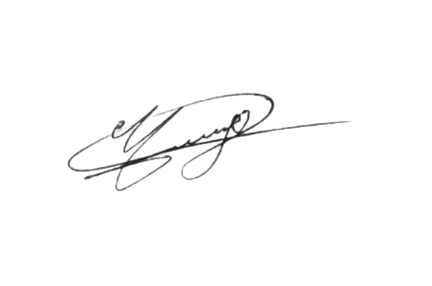
(підпис) (ім’я, прізвище)
Науковий керівник ______________ Олександр Споров
( підпис) (ім’я, прізвище)

Харків – 2026

МІНІСТЕРСТВО ОСВІТИ І НАУКИ УКРАЇНИ
Харківський національний університет імені В. Н. Каразіна

Навчально-науковий інститут комп’ютерних наук та штучного інтелекту
Кафедра Математичного моделювання та аналізу даних
Рівень вищої освіти (освітньо-кваліфікаційний рівень) Бакалавр
Галузь знань: F – Інформаційні технології
Спеціальність: F3 – Комп’ютерні науки Освітня програма: _Комп’ютерні науки

ЗАТВЕРДЖУЮ
Завідувач кафедри _ММ та АД_
Струков Володимир Михайлович
«_13__» _жовтня_2025_року

З А В Д А Н Н Я
НА КВАЛІФІКАЦІЙНУ РОБОТУ (ПРОЕКТ)

______________________Ільченко Денис Сергійович __________________
(прізвище, ім’я, по батькові студента)

- Тема роботи: Проектування та розробка системи нейромережевого відновлення якості медіаконтенту.

Керівник роботи_______Споров Олександр Євгенович, кандидат фізикоматематичних наук, доцент зво кафедри математичного моделювання та аналізу даних
(прізвище, ім’я, по батькові, науковий ступінь, вчене звання)

затверджені наказом по університету від “___”___________20__року
№___0_________

- Строк подання студентом
роботи___________________________________________

- Перелік питань, які потрібно розробити:
Дослідження предметної області. Пошук та дослідження аналогів, визначення їх переваг та недоліків. Визначення вимог до програмного рішення. Вивчення існуючих підходів до побудови засобів автоматизованого підвищення якості цифрового медіаконтенту. Огляд засобів штучного інтелекту (нейронні мережі - архітектури та фреймворки), що можуть бути використані для покращення якості медіаконтенту. Вибір програмних засобів та інструментів для реалізації. Реалізація та тестування програмного рішення. Написання пояснювальної записки до кваліфікаційної роботи, створення презентації.

- План роботи

№  з/п | Назви етапів роботи | Термін виконання етапів роботи
1 | Формулювання теми, мети та завдань кваліфікаційної роботи | 13.10.2025 –  20.10.2025
2 | Аналіз предметної області та сучасних технологій покращення якості зображень і відео | 21.10.2025 –  04.11.2025
3 | Дослідження існуючих алгоритмів апскейлу зображень та відео | 05.11.2025 –  18.11.2025
4 | Визначення функціональних і нефункціональних вимог до системи | 19.11.2025 –  30.11.2025
5 | Дослідження архітектур нейронних мереж Real-ESRGAN та GFPGAN | 01.12.2025 –  15.12.2025
6 | Вибір технологій та інструментів розробки | 16.12.2025 –  25.12.2025
7 | Проєктування архітектури програмного рішення | 26.12.2025 –  10.01.2026
8 | Розробка програмного рішення | 11.01.2026 –  10.02.2026
9 | Проєктування та реалізація графічного інтерфейсу користувача | 11.02.2026 –  25.02.2026
10 | Реалізація модуля апскейлу зображень (2× та 4×) | 26.02.2026 –  10.03.2026
11 | Реалізація модуля відновлення облич (GFPGAN) | 11.03.2026 –  20.03.2026
12 | Реалізація обробки відеофайлів FFMPEG | 21.03.2026 –  31.03.2026
13 | Реалізація функції попереднього перегляду результату (до / після) | 01.04.2026 –  10.04.2026
14 | Реалізація використання GPU (CUDA) для прискорення обчислень | 11.04.2026 –  20.04.2026
15 | Тестування та відлагодження програмного рішення | 21.04.2026 –
 |  | 05.05.2026
16 | Аналіз результатів роботи програмного рішення | 06.05.2026 –  15.05.2026
17 | Підготовка пояснювальної записки, презентації та доповіді | 16.05.2026 –  31.05.2026

- Дата видачі завдання___13.10.2025________________________

Студент _____Ільченко Д.С.___ __________ ініціали, прізвище

підпис

підпис

Керівник роботи ____Споров О.Є.____ ___________
ініціали, прізвище

АНОТАЦІЯ

Кваліфікаційна робота містить 62 сторінки основного тексту, 3 розділи, 31 рисунок, 14 таблиць, 6 додатків і 21 джерел за переліком посилань.
Метою роботи є розробка десктопного застосунку з графічним інтерфейсом, який підвищує якість фото- та відеоматеріалів за допомогою нейромережевих моделей і працює локально, без підключення до інтернету.
Об'єктом дослідження є процес підвищення якості медіаконтенту нейромережевими методами. Предметом дослідження — архітектура та програмна реалізація десктопного застосунку для апскейлу зображень і відео з відновленням облич.
Для досягнення мети проведено огляд літератури із super-resolution та генеративно-змагальних мереж і порівняно класичні методи інтерполяції (білінійна, бікубічна, Ланцоша) з нейромережевими (SRCNN, VDSR, SRResNet, ESRGAN). Архітектуру системи спроєктовано засобами UML. Продуктивність та якість роботи застосунку оцінено експериментально за метриками PSNR і SSIM[19] на вибірці BSD100. Реалізацію виконано мовою Python з
використанням бібліотек PyTorch[20], OpenCV, Pillow та FFmpeg; графічний інтерфейс побудовано на PyQt5; як базові моделі використано Real-ESRGAN і GFPGAN.
У результаті розроблено застосунок DeepScale AI, який поєднує апскейл зображень, покадрову обробку відео та відновлення облич в одному графічному інтерфейсі без потреби працювати з командним рядком. Підтримується п'ять апаратних конфігурацій — від режиму без GPU до відеокарт RTX 50 серії з CUDA 12.9, причому оптимальний режим обирається автоматично. Метрика структурної подібності SSIM розробленого рішення становить 0,871 для одиночного Real-ESRGAN і 0,876 для комбінованого режиму (Real-ESRGAN + GFPGAN) проти 0,783 для бікубічної інтерполяції та 0,852 для SRCNN. На відміну від Topaz Video AI, Remini та Let's Enhance, застосунок працює автономно, без передавання файлів користувача на сторонні сервери.
Наукова новизна полягає в поєднанні в межах одного автономного застосунку апскейлу зображень, покадрової обробки відео та відновлення облич з автоматичним вибором апаратного профілю.
Практичне застосування охоплює два напрями: OSINT-задачі в умовах російсько-української війни — підвищення якості зображень з камер спостереження, архівних фото та кадрів відео для ідентифікації українських дітей, незаконно вивезених на територію країни-агресора, — та роботу контентмейкерів, відеомонтажерів і дизайнерів з аніме-контентом і матеріалами для соціальних мереж. Застосунок передається у вигляді завершеного програмного продукту з інсталятором. Подальший розвиток передбачає підтримку diffusionbased моделей super-resolution, пакетну обробку та інтеграцію з хмарними обчислювальними ресурсами.
Ключові слова: НЕЙРОННА МЕРЕЖА, ГЕНЕРАТИВНО-ЗМАГАЛЬНА МЕРЕЖА, SUPER-RESOLUTION, REAL-ESRGAN, GFPGAN, ВІДНОВЛЕННЯ
ОБЛИЧ, АПСКЕЙЛ ЗОБРАЖЕНЬ, ОБРОБКА ВІДЕО, ДЕСКТОПНИЙ
ЗАСТОСУНОК, КОМП'ЮТЕРНИЙ ЗІР, OSINT, PYTORCH, PYQT, CUDA

ABSTRACT

The qualification thesis contains 62 pages of the main text, 3 chapters, 31 figures, 14 tables, 6 appendices and 21 references.
The aim of the work is to develop a desktop application with a graphical user interface that enhances the quality of photographic and video material using neuralnetwork models and runs locally, without an Internet connection.
The object of the research is the process of enhancing media content quality by neural-network methods. The subject of the research is the architecture and software implementation of a desktop application for image and video upscaling with face restoration.
To achieve this aim, the thesis reviews the literature on super-resolution and generative adversarial networks and compares classical interpolation methods (bilinear, bicubic, Lanczos) with neural-network ones (SRCNN, VDSR, SRResNet, ESRGAN). The system architecture was designed with UML. The performance and output quality were assessed experimentally, using PSNR and SSIM[19] on the
BSD100 benchmark. The implementation was written in Python with the PyTorch[20], OpenCV, Pillow and FFmpeg libraries; the graphical interface was built on PyQt5; Real-ESRGAN and GFPGAN serve as the underlying models.
As a result, the developed application DeepScale AI combines image upscaling, frame-by-frame video processing and face restoration in a single graphical interface that does not require the command line. Five hardware configurations are supported, ranging from a CPU-only mode to NVIDIA RTX 50 series cards with CUDA 12.9, with the optimal mode selected automatically. The SSIM score of the developed solution is 0.871 for Real-ESRGAN alone and 0.876 for the combined mode (RealESRGAN + GFPGAN), against 0.783 for bicubic interpolation and 0.852 for SRCNN. Unlike Topaz Video AI, Remini and Let's Enhance, the application runs offline and does not transmit user files to third-party servers.
The scientific novelty lies in combining image upscaling, frame-by-frame video processing and face restoration with automatic hardware-profile selection within a single offline application.
Practical application covers two areas: OSINT tasks in the context of the Russo-Ukrainian war — enhancing surveillance footage, archive photographs and video stills for the identification of Ukrainian children unlawfully deported to the territory of the aggressor state — and the work of content creators, video editors and designers with anime content and social-media material. The application is delivered as a finished software product with an installer. Further development is expected to include diffusion-based super-resolution models, batch processing and integration with cloud computing resources.
Keywords: NEURAL NETWORK, GENERATIVE ADVERSARIAL NETWORK, SUPER-RESOLUTION, REAL-ESRGAN, GFPGAN, FACE
RESTORATION, IMAGE UPSCALING, VIDEO PROCESSING, DESKTOP
APPLICATION, COMPUTER VISION, OSINT, PYTORCH, PYQT, CUDA

ЗМІСТ

АНОТАЦІЯ 5
ABSTRACT 7
ЗМІСТ 9
ПЕРЕЛІК УМОВНИХ ПОЗНАЧЕНЬ, СИМВОЛІВ ТА СКОРОЧЕНЬ 12
ВСТУП 14
РОЗДІЛ 1. АНАЛІЗ ПРЕДМЕТНОЇ ОБЛАСТІ ТА ОГЛЯД ІСНУЮЧИХ РІШЕНЬ 17
1.1 Актуальність задачі підвищення якості медіаконтенту 17
1.2 Основні причини деградації якості зображень та відео 18
1.2.1 Стиснення з втратами 18
1.2.2 Низька роздільна здатність 19
1.2.3 Артефакти JPEG 20
1.2.4 Шум матриці пристрою фіксації 21
1.3 Класичні методи підвищення роздільної здатності 23
1.3.1 Білінійна інтерполяція 23
1.3.2 Бікубічна інтерполяція (Bilinear interpolation) 24
1.3.3 Метод Ланцоша 24
1.4 Нейромережеві методи super-resolution 26
1.4.1 Еволюція від SRCNN до ESRGAN 26
1.4.2 Глибші мережі: VDSR та SRResNet 27
1.4.3 Перехід до генеративно-змагальних мереж: архітектура ESRGAN 27
1.5 Модель Real-ESRGAN — архітектура та принцип роботи 29
1.5.1 Архітектура — RRDB-блоки 30
1.6 Модель GFPGAN — відновлення облич 32
1.6.1 Facial priors та детекція облич 32
1.6.2 Інтеграція з Real-ESRGAN 35
1.7 Аналіз існуючих програмних рішень 36
1.7.1 Онлайн-сервіси : Topaz Video AI 36
1.7.2 Онлайн-сервіси: Waifu2x 37
1.7.3 Онлайн-сервіс: Upscayl 37
1.7.4 Онлайн-сервіси: Remini та Let's Enhance 37
1.7.5 Порівняльна таблиця рішень 38
РОЗДІЛ 2. ПРОЕКТУВАННЯ СИСТЕМИ 40
2.1 Вимоги до програмного забезпечення 40
2.1.1 Функціональні вимоги 40
2.1.2 Нефункціональні вимоги 44
2.1.3 Технологічний стек та програмне середовище 46
2.1.4 Вимоги до апаратного забезпечення 47
2.2 Архітектура системи 48
2.3 UML-діаграми 52
2.3.1 Діаграма варіантів використання 52
2.3.2 Діаграма класів 52
2.3.3 Діаграма послідовності 54
2.4 Конвеєр обробки даних 55
2.5 Проектування сховища налаштувань 56
2.6 Проектування графічного інтерфейсу користувача 57
2.6.1 Макет головного вікна 60
2.6.2 Макет вкладки обробки відео 61
2.6.3 Логіка навігації між станами 62
2.7 Підсистема управління апаратними ресурсами 62
РОЗДІЛ 3. РЕАЛІЗАЦІЯ ТА ТЕСТУВАННЯ СИСТЕМИ 65
3.1 Структура програмного проєкту 65
3.2 Реалізація ключових модулів системи 67
3.2.1 Модуль визначення апаратної конфігурації (GPUCapabilities) 67
3.2.2 Модуль управління моделями (ModelManager) 68
3.2.3 Модуль апскейлу зображень (RealESRGANModel) 69
3.2.4 Модуль відновлення облич (GFPGANModel) 70
3.2.5 Конвеєр фільтрів (FilterPipeline) 70
3.2.6 Контролер обробки (AppController та UpscaleWorker) 72
3.3 Реалізація графічного інтерфейсу користувача 74
3.3.1 Компонент попереднього перегляду (ImagePreviewDialog та SplitView) 76
3.4 Система встановлення та управління залежностями 78
3.5 Тестування системи 78
3.5.1 Функціональне тестування 78
3.5.2 Тестування продуктивності 81
3.5.3 Виявлені помилки та їх усунення 82
3.6 Узагальнення отриманих результатів 84
ВИСНОВКИ 85
СПИСОК ВИКОРИСТАНИХ ДЖЕРЕЛ 87
ДОДАТОК А 90
ВИХІДНИЙ КОД КЛЮЧОВИХ МОДУЛІВ 90
Лістинг A.1 – manager/model_manager.py 90
Лістинг A.2 – models/real_esrgan.py 92
Лістинг A.3 – models/gfpgan.py 95
Лістинг A.4 – processing/pipeline.py 96
Лістинг A.5 – gui/app_controller.py 96

ПЕРЕЛІК УМОВНИХ ПОЗНАЧЕНЬ, СИМВОЛІВ ТА СКОРОЧЕНЬ

Скорочення українською мовою:
ПЗ — програмне забезпечення
ШІ — штучний інтелект
Скорочення англійською мовою:
CNN — Convolutional Neural Network — згорткова нейронна мережа
CPU — Central Processing Unit — центральний процесор
CUDA — Compute Unified Device Architecture — програмно-апаратна платформа
NVIDIA для паралельних обчислень на GPU
ESRGAN — Enhanced Super-Resolution Generative Adversarial Network — нейромережева модель підвищення роздільної здатності зображень
FFmpeg — Fast Forward MPEG — кросплатформна бібліотека для обробки аудіо- та відеоматеріалів
GAN — Generative Adversarial Network — генеративно-змагальна нейронна мережа
GFPGAN — Generative Facial Prior GAN — нейромережева модель відновлення облич на зображеннях
GPU — Graphics Processing Unit — графічний процесор
GUI — Graphical User Interface — графічний інтерфейс користувача
HD — High Definition — стандарт зображення високої роздільної здатності
(1280×720)
JPEG — Joint Photographic Experts Group — стандарт стиснення фотографічних зображень з втратами
JSON — JavaScript Object Notation — текстовий формат обміну даними
MP4 — MPEG-4 Part 14 — контейнерний формат цифрового відео та аудіо
MSE — Mean Squared Error — середньоквадратична похибка
OSINT — Open Source Intelligence — розвідка на основі аналізу відкритих джерел
PIL — Python Imaging Library — бібліотека Python для роботи із зображеннями
PNG — Portable Network Graphics — растровий графічний формат без втрат
PSNR — Peak Signal-to-Noise Ratio — пікове відношення сигналу до шуму
RAM — Random Access Memory — оперативна пам'ять
RGB — Red Green Blue — колірна модель з трьох базових компонентів
RRDB — Residual-in-Residual Dense Block — згортковий блок з двома рівнями залишкових з'єднань
SR — Super-Resolution — задача підвищення роздільної здатності зображення SRCNN — Super-Resolution Convolutional Neural Network — перша згорткова модель підвищення роздільної здатності
SRResNet — Super-Resolution Residual Network — глибока згорткова мережа з residual-з'єднаннями для super-resolution
SSIM — Structural Similarity Index — індекс структурної подібності зображень UML — Unified Modeling Language — уніфікована мова моделювання програмних систем
VDSR — Very Deep Super-Resolution — глибока згорткова мережа для superresolution
VRAM — Video Random Access Memory — відеопам'ять графічного процесора WEBP — Web Picture — графічний формат стиснення зображень для вебсередовища

ВСТУП

Обсяг відеоматеріалів у мережі щороку більшає, і значна його частка має невисоку якість. На YouTube, TikTok та Instagram щохвилини потрапляють сотні годин відео; багато з них зняті на застарілі смартфони, оцифровані з касет VHS або стиснуті настільки, що деталі вже майже не читаються. Звичайні алгоритми масштабування, такі як білінійна та бікубічна інтерполяція, лише розтягують наявні пікселі й не повертають жодної втраченої деталі.
Нейромережеві моделі Real-ESRGAN [1] і GFPGAN [2] працюють інакше.
Вони реконструюють текстури та риси обличчя, спираючись на закономірності, засвоєні під час навчання на мільйонах знімків. Складність не в самих моделях, а в їхній доступності. Здебільшого вони існують як скрипти для командного рядка, розраховані на розробників. Topaz Video AI вимагає річної підписки вартістю в кілька сотень доларів. Безкоштовні онлайн-сервіси на кшталт Remini чи Let's Enhance завантажують файли користувача на власні сервери, а це неприйнятно, коли йдеться про чутливі матеріали.
Є й інший бік цієї проблеми — задачі OSINT [14] в умовах російськоукраїнської війни. Українських дітей, незаконно вивезених до Росії, ідентифікують переважно за записами камер спостереження та архівними фотографіями. Такі матеріали зазвичай низької якості, і без попередньої обробки впізнати людину на них важко. Програмного засобу, який виконував би цю обробку безпосередньо на комп'ютері користувача, не передаючи файли в мережу, у відкритому доступі досі немає.
Цими міркуваннями й зумовлена розробка застосунку DeepScale AI. Він об'єднує підвищення роздільної здатності зображень, покадрову обробку відео та відновлення облич у спільному графічному інтерфейсі, не потребуючи ні командного рядка, ні хмарних сервісів.
Об'єкт дослідження — процес підвищення якості медіаконтенту нейромережевими методами.
Предмет дослідження — архітектура та програмна реалізація десктопного застосунку для апскейлу зображень і відео з відновленням облич.
Мета роботи — розробити застосунок з графічним інтерфейсом для локальної обробки фото- та відеоматеріалів засобами нейромережевих моделей.
Для досягнення мети потрібно виконати такі завдання:
— проаналізувати причини погіршення якості зображень і відео та оглянути наявні підходи до її відновлення;
— зіставити класичні методи інтерполяції з нейромережевими й обґрунтувати, чому обрано саме Real-ESRGAN і GFPGAN;
— спроєктувати трирівневу архітектуру застосунку, розділивши інтерфейс, логіку та шар моделей;
— реалізувати конвеєр обробки даних із фільтрами постобробки та кешуванням моделей за принципом LRU;
— забезпечити роботу на п'яти апаратних конфігураціях, від звичайного процесора до відеокарт RTX 50 серії з CUDA 12.9;
— побудувати інтерфейс на PyQt5 з двома мовами, двома темами оформлення та режимом порівняння split-view;
— протестувати функціональність і виміряти продуктивність на реальному обладнанні;
— підготувати автоматичний інсталятор та інструкцію з розгортання.
Методи дослідження: аналіз та систематизація науково-техничної літератури й сучасних концепцій глибокого навчання; порівняльний аналіз алгоритмів комп'ютерного зору; методи об'єктно-орієнтованого проєктування та
UML-моделювання програмних систем; емпіричні методи функціонального тестування та експериментального дослідження обчислювальної продуктивності на конфігураціях із CPU та GPU.
Наукова новизна отриманих результатів полягає у вдосконаленні конвеєра нейромережевої обробки медіаданих завдяки послідовному сумісному використанню моделей просторового масштабування (Super-Resolution) та реставрації облич (Face Restoration) в межах єдиного автономного програмного рішення, а також у подальшому розвитку евристичних методів адаптивного керування апаратними ресурсами для вирішення задач комп'ютерного зору, зокрема через встановлення залежності розміру обчислювального тайла від поточного обсягу відеопам'яті, що дозволило забезпечити стабільне виконання локальних обчислювальних процесів без втрати якості генерації.
Практичне значення отриманих результатів полягає у створенні готового до використання автономного програмного рішення «DeepScale AI», розробленого для вирішення прикладних задач двох основних груп користувачів: спеціалістів із генерації медіаконтенту (для реставрації та підвищення роздільної здатності архівних матеріалів) та аналітиків OSINT (для забезпечення можливості безпечного відновлення деталей на зображеннях/відео в умовах ізоляції від зовнішньої мережі, що повністю виключає ризики витоку конфіденційної інформації). Додаткова практична цінність полягає в автоматизації процесу розгортання системи за допомогою командного скрипту інсталяції, що мінімізує поріг входження та усуває необхідність ручного налаштування середовища через командний рядок.

РОЗДІЛ 1. АНАЛІЗ ПРЕДМЕТНОЇ ОБЛАСТІ ТА ОГЛЯД ІСНУЮЧИХ РІШЕНЬ

1.1 Актуальність задачі підвищення якості медіаконтенту
Десять років тому створення відео залишалося справою технічно підготовлених користувачів. Сьогодні цей процес став масовим: власник смартфона може зняти ролик і за хвилину опублікувати його на YouTube, TikTok чи в Instagram. На ці платформи щохвилини потрапляють сотні годин нового відеоматеріалу.
Темпи зростання обсягу контенту перевищують темпи зростання його якості. Значна частина матеріалів знімається на застарілі телефони, камери відеоспостереження та реєстратори. Якість зображення додатково падає через багаторазове перекодування і пересилання між платформами. Окрема група — архівні матеріали: записи з касет VHS, старі фотографії, цифрові копії, які цінні історично, але не відповідають сучасним стандартам відображення.
Класичні алгоритми покращення зображення — білінійна та бікубічна інтерполяція — не відновлюють втрачені деталі. Вони масштабують існуючі пікселі, тому результат виглядає розмитим, особливо при значному збільшенні. Фільтри різкості теж не вирішують проблему — вони підкреслюють контури, не додаючи нової інформації.
Ситуація змінилася з появою генеративних моделей. Алгоритми RealESRGAN [1] та GFPGAN [2] здатні відновлювати текстури і деталі, відсутні в оригінальному зображенні. Особливо помітний ефект на обличчях — саме ця інформація часто є критичною для ідентифікації людини.
У цьому контексті актуальними стають задачі, пов'язані з напрямом OSINT (Open Source Intelligence) — аналізом відкритих джерел інформації, серед яких фото- та відеоматеріали. В умовах війни Росії проти України технології комп'ютерного зору використовуються для ідентифікації осіб, зокрема для розпізнавання облич українських дітей, незаконно вивезених на територію країни-агресора. У таких задачах робочий матеріал — зображення низької якості: кадри з камер спостереження, архівні фотографії, стоп-кадри з відео. Підвищення якості цих матеріалів прямо впливає на ефективність подальшої ідентифікації, тому технології відновлення зображень мають значення не лише для покращення візуального сприйняття, а й як інструмент інформаційної підтримки гуманітарних ініціатив.
Попит на такі рішення є і в професійній сфері, і серед звичайних користувачів. Відеомонтажери, дизайнери, блогери, дослідники OSINT регулярно стикаються з низькоякісним контентом. Наявні рішення або дорогі (комерційні підписки), або потребують передачі файлів на сторонні сервери, що створює ризик для конфіденційності. Звідси й виникає практична задача, яку вирішує дана робота: розробити доступний інструмент для підвищення якості медіаконтенту на основі нейромережевих методів, що обробляє файли локально, має зрозумілий інтерфейс і не вимагає від користувача спеціальних знань.

1.2 Основні причини деградації якості зображень та відео
Перш ніж описувати методи відновлення, варто розглянути, чому якість взагалі втрачається. Причин кілька, і вони діють на різних етапах — від моменту зйомки до фінального перегляду.

1.2.1 Стиснення з втратами
Більшість поширених форматів — JPEG для фотографій [3], H.264 та H.265 для відео — працюють за принципом стиснення з втратами. Алгоритм відкидає частину інформації, яку людське око сприймає слабо, і за рахунок цього зменшує розмір файлу. При помірному рівні стиснення втрати непомітні. Проблеми починаються, коли стиснення надмірне або файл перекодовують кілька разів поспіль.
У таких випадках на зображенні з'являються характерні дефекти: блокові артефакти у вигляді прямокутних однотонних ділянок, розмиття дрібних деталей, спотворення на межах контрастних об'єктів. Кожне нове перекодування додає артефакти поверх попередніх, і після певної межі відновити оригінальну деталізацію класичними методами вже неможливо (див. рис. 1.1).

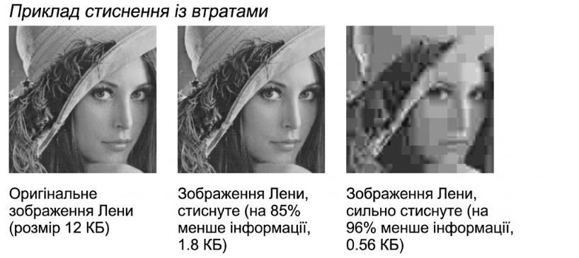
Рисунок 1.1 — Приклад стиснення JPEG з втратами

1.2.2 Низька роздільна здатність
Якщо відео знято в SD-форматі або на стару камеру з матрицею у 2 мегапікселі, жодна обробка не відновить деталей, яких просто не існувало у вихідному файлі. Пікселів фізично замало, щоб передати дрібні текстури — окремі волосини, текст на задньому плані, дрібні риси обличчя.
Нейромережеві методи мають тут принципову перевагу над класичними:
вони не намагаються відтворити саме те, що було знято, а передбачають, як це могло б виглядати, на основі знань, отриманих під час навчання на великих наборах зображень. Це вже не відновлення в строгому сенсі, а обґрунтована реконструкція, наведено на рисунку 1.2.

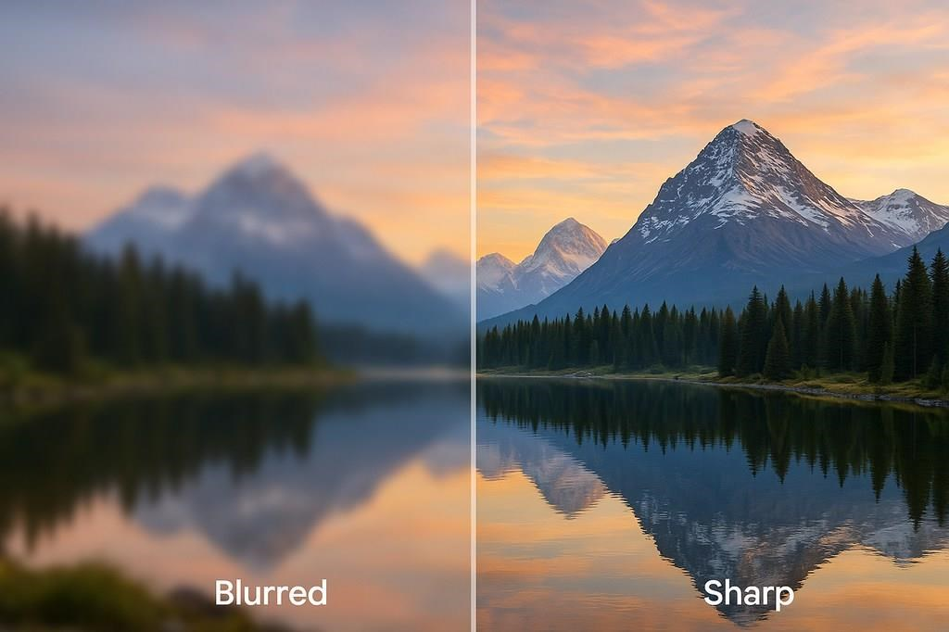
Рисунок 1.2 — Порівняння зображень низької та високої роздільної здатності

1.2.3 Артефакти JPEG
JPEG — найпоширеніший формат для фотографій і водночас один з
найагресивніших щодо якості. Алгоритм ділить зображення на блоки 8×8 пікселів і стискає кожен окремо. При сильному стисненні межі між блоками стають помітними — це і є характерна «блочність» JPEG (рис. 1.3).
Окрім блочності з'являються ореоли навколо різких контурів, кольорові смуги там, де мав бути плавний градієнт, загальне розмиття дрібних деталей. Особливо руйнівне повторне збереження: при кожному відкритті та перезбереженні файлу артефакти накопичуються (рис. 1.4).

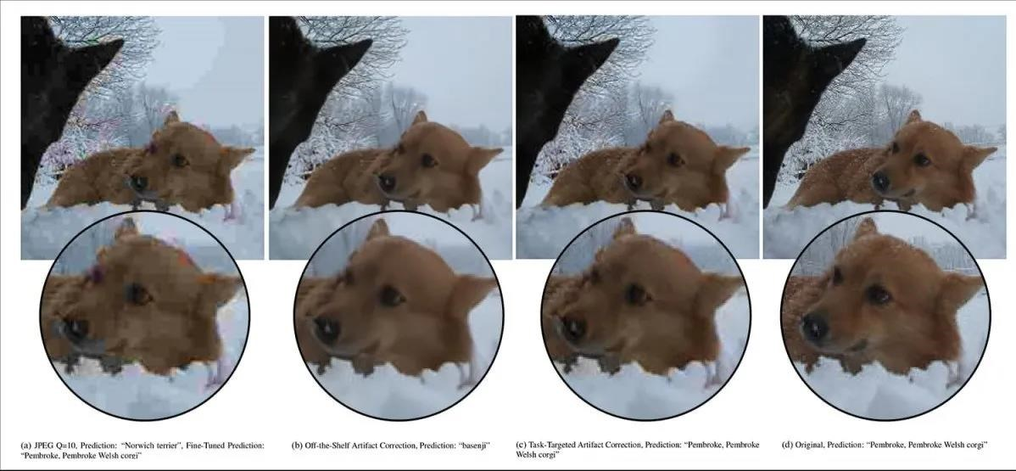
Рисунок 1.3 — JPEG-артефакти при сильному стисненні
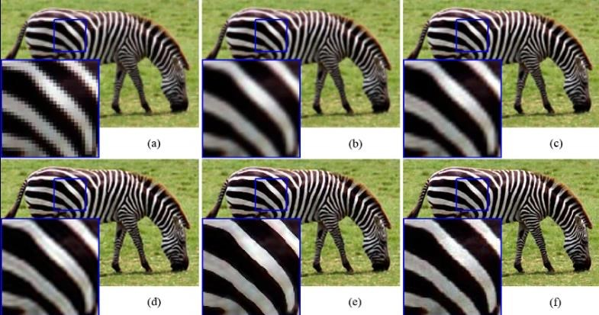
Рисунок 1.4 — Накопичення артефактів після багаторазового перезбереження

1.2.4 Шум матриці пристрою фіксації
Поява цифрового шуму обумовлена не недоліками обчислювальних алгоритмів, а має апаратну природу, пов’язану з фізичними обмеженнями сенсора (матриці) пристрою фіксації. При недостатньому освітленні або високому ISO сенсор камери разом з корисним сигналом реєструє випадкові електричні наводи.
На знімку це проявляється як зернистість або хаотичні кольорові точки.
Розрізняють два типи шуму. Яскравісний шум — рівномірна зернистість, яка знижує чіткість усього зображення (рис. 1.5). Кольоровий шум — окремі пікселі неправильного кольору, особливо помітні на однорідних поверхнях (рис.
1.6).

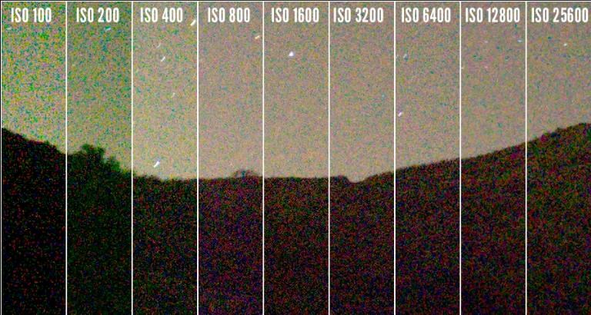
Рисунок 1.5 — Приклад яскравісного шуму на знімку при високому ISO

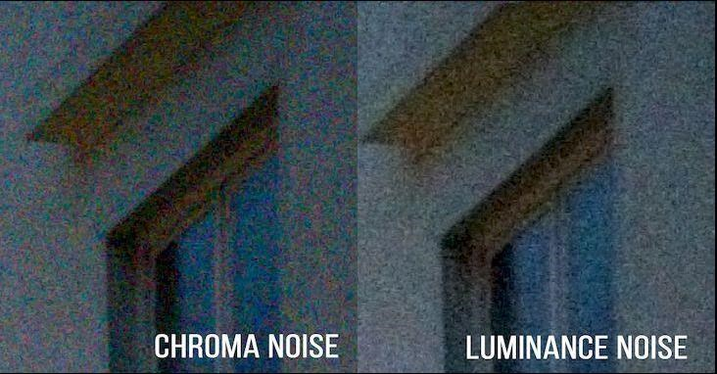
Рисунок 1.6 — Кольоровий шум на однорідній поверхні
Обидва типи шуму ускладнюють подальшу обробку: разом з деталями алгоритми апскейлу масштабують і шум, через що результат може виявитися гіршим за оригінал. Тому в типовому конвеєрі обробки деноіз виконують до апскейлу, а не після.

1.3 Класичні методи підвищення роздільної здатності
Підвищення роздільної здатності (image upscaling) полягає у збільшенні кількості пікселів зі збереженням максимально можливої якості. Класичні методи базуються на інтерполяції — обчисленні нових пікселів на основі вже існуючих.

1.3.1 Білінійна інтерполяція
Найпростіший варіант — взяти чотири сусідні пікселі і обчислити для нового пікселя середньозважене значення. Метод швидкий і нетребовний до обчислювальних ресурсів, тому досі застосовується там, де важливіша швидкість, ніж якість, — наприклад при масштабуванні в реальному часі або на слабкому апаратному забезпеченні.
Проблема в тому, що результат виходить розмитим. Усереднення чотирьох значень згладжує не лише артефакти, а й реальні деталі: контури стають м'якими, дрібні текстури зникають. При збільшенні у 2 рази це ще прийнятно, при 4 разах втрата якості вже очевидна, наведено на рисунку 1.7.

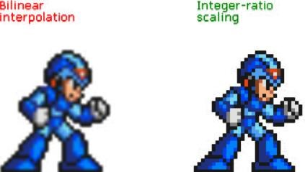
Рисунок 1.7 — Приклад білінійної інтерполяції при збільшенні у 4 рази

1.3.2 Бікубічна інтерполяція (Bilinear interpolation)
Наступний крок Бікубічна інтерполяція (Bilinear interpolation) — розширити область аналізу до 16 пікселів (матриця 4×4) і застосувати кубічну функцію замість лінійної. Результат помітно кращий: переходи виглядають природніше, контури чіткіші, деталізація вища(див. рисунок 1.8).
Бікубічна інтерполяція стала стандартом у більшості графічних редакторів — Photoshop використовує її за замовчуванням при зміні розміру зображення. Її обмеження проявляються при сильному збільшенні: біля різких країв з'являються характерні ореоли, а дрібні деталі все одно розмиваються, оскільки алгоритм не
«розуміє» зображення — він лише обчислює числа.

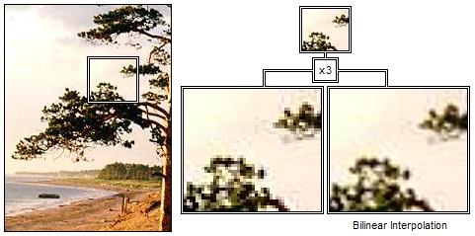
Рисунок 1.8 — Результат бікубічної інтерполяції

1.3.3 Метод Ланцоша
Найскладніший з класичних підходів. Використовує матрицю 6×6 пікселів і віконну sinc-функцію [5], яка краще зберігає частотні характеристики зображення. На практиці це означає вищу чіткість і кращу збереженість деталей порівняно з бікубічною інтерполяцією.
Платою за якість є обчислювальна складність і схильність до артефактів типу ringing — хвилеподібних спотворень біля контрастних меж(рис. 1.9). Крім того, метод посилює шум, що є проблемою для зашумлених вихідних файлів.

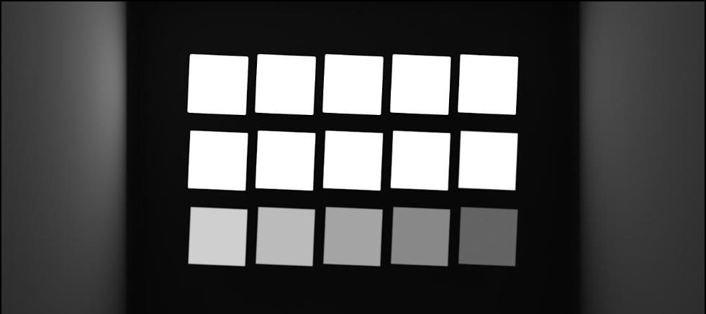
Рисунок 1.9 — Метод Ланцоша та артефакти типу ringing

Усі три методи об'єднує одне принципове обмеження: вони працюють виключно з тим, що вже є у файлі. Жоден з них не здатний відновити деталі, яких немає у вихідному зображенні. Розмите обличчя залишиться розмитим, втрачені текстури не з'являться, шум нікуди не подінеться. Порвіняння класичних методів інтерполяції наведено в таблиці 1.1.

Таблиця 1.1 — Порівняння класичних методів інтерполяції
Метод | Пікселів у вибірці | Якість | Швидкість | Артефакти
Білінійна | 4 | Низька | Висока | Розмиття
Бікубічна | 16 | Середня | Середня | Легкий ringing
Ланцоша | 36 і більше | Вища | Низька | Ringing, посилення шуму

Саме це обмеження і стало поштовхом до розробки нейромережевих підходів. Класичні методи інтерполюють — нейромережі реконструюють. Різниця принципова.

1.4 Нейромережеві методи super-resolution
Сучасні підходи до підвищення роздільної здатності зображень (SuperResolution, SR) базуються на нейронних мережах. На відміну від класичних методів інтерполяції, такі підходи використовують навчання на великих наборах даних і дозволяють не лише масштабувати зображення, а й відновлювати втрачені деталі.

1.4.1 Еволюція від SRCNN до ESRGAN
Перша серйозна спроба застосувати нейронні мережі до задачі superresolution — модель SRCNN[13] , запропонована Dong et al. у 2014 році . Принцип простий: зображення спочатку масштабується бікубічною інтерполяцією, потім проходить через згорткову мережу, яка вчиться прибирати артефакти і відновлювати деталі (рис 1.10).
Результати SRCNN були помітно кращі за класичні методи, але мали характерний недолік — розмитість. Мережа навчалась мінімізувати середньоквадратичну похибку (MSE) між своїм результатом і еталоном, а математично це означає усереднення. Усереднення дає гладку, але неприродну картинку — ніби зображення вкрите тонкою вуаллю.
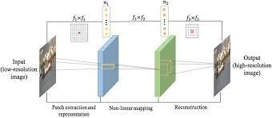
Рисунок 1.10 — Архітектура моделі SRCNN
На вхід мережі подається низькороздільне зображення, яке послідовно проходить три етапи обробки: витягування патчів та їх представлення згортковими фільтрами f₁×f₁ з n₁ картами ознак, нелінійне відображення через фільтри f₂×f₂ з n₂ картами ознак, і фінальна реконструкція фільтрами f₃×f₃ — на виході отримується високороздільне зображення.

1.4.2 Глибші мережі: VDSR та SRResNet
Наступні моделі — VDSR [14] та SRResNet [15] — пішли шляхом збільшення глибини мережі і додавання residual-з'єднань (коли вхідний сигнал додається до виходу шару, що стабілізує навчання). Числові метрики PSNR росли, але візуальна якість суттєво не покращувалась. Висока цифра PSNR ще не означає, що зображення виглядає добре: воно може бути гладким і збідненим на деталі, але математично близьким до еталона.

1.4.3 Перехід до генеративно-змагальних мереж: архітектура ESRGAN
Якісний стрибок стався з появою ESRGAN [1]. В основі — ідея генеративнозмагальних мереж (GAN), запропонована Goodfellow et al. у 2014 році [6]. У такій архітектурі два нейромережеві компоненти змагаються між собою.
Генератор отримує зображення низької якості і намагається створити переконливу версію високої роздільної здатності. Дискримінатор оцінює результат і визначає, справжнє це фото чи згенероване. Генератор вчиться обманювати дискримінатор, дискримінатор — точніше розпізнавати підробки. Унаслідок цього змагання генератор починає створювати зображення, які виглядають реалістично — не просто математично близькі до еталона, а візуально переконливі.
ESRGAN додав до цієї схеми покращені RRDB-блоки (Residual-in-Residual Dense Block) і перцептивну функцію втрат, яка оцінює якість не на рівні пікселів, а на рівні людського сприйняття зображення (рис. 1.11). Результат — реалістичні текстури, чіткі контури, деталі, яких не було у вихідному файлі.

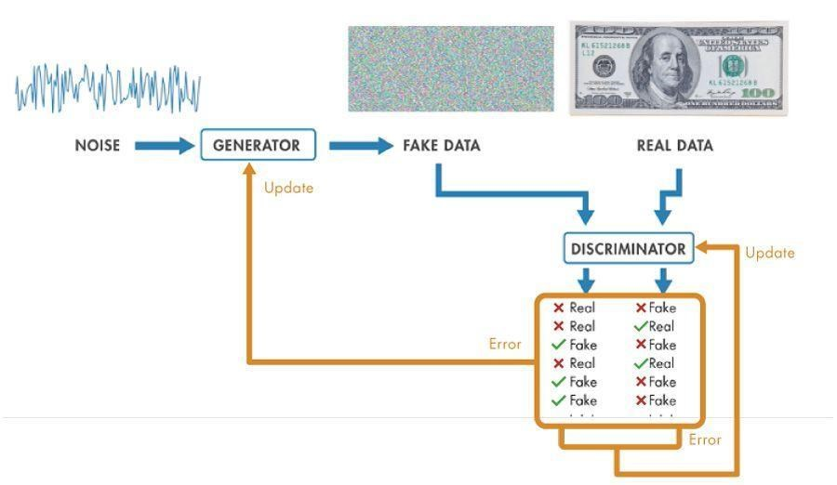
Рисунок 1.11 — Принцип роботи генеративно-змагальної мережі (GAN)

Нейромережеві методи не позбавлені недоліків. Основний ризик GAN — галюцинації: мережа може «домалювати» деталі, яких насправді не існувало, але які виглядають правдоподібно. Для художнього контенту це прийнятно, для медичних або юридичних матеріалів — потенційна проблема. Навчання таких моделей вимагає місяців обчислювального часу і серйозних ресурсів, але для кінцевого користувача це вже не важливо: він працює з готовою натренованою моделлю.
В таблиці 1.2 наведено порівняння класичних та нейромережевих методів super-resolution.

Таблиця 1.2 — Порівняння класичних та нейромережевих методів super-resolution
Характеристика | Класичні методи | Нейромережеві методи
Принцип | Інтерполяція | Навчання та реконструкція
Нова інформація | Не створюється | Генерується
Деталізація | Низька | Висока
Текстури | Розмиті | Реалістичні
Ризики | Мінімальні | Галюцинації

Саме на базі ESRGAN і була побудована модель Real-ESRGAN —
вдосконалений варіант, навчений працювати з реальними, а не синтетичними деградаціями. Це робить її значно ефективнішою для практичного використання.

1.5 Модель Real-ESRGAN — архітектура та принцип роботи
ESRGAN продемонстрував працездатність GAN-підходу, але мав одну принципову ваду. Модель навчалась на синтетично деградованих зображеннях: брали якісне фото, застосовували просте розмиття і зменшення, отримували «погану» версію і вчили мережу відновлювати оригінал. У лабораторних умовах це давало гарні цифри, на реальних фотографіях результат був значно гіршим, оскільки реальна деградація влаштована складніше за синтетичну.
Real-ESRGAN [16] вирішує саме цю проблему. Ключова інновація — складніша модель деградації при навчанні. Замість простого розмиття автори змоделювали увесь ланцюжок того, що відбувається з реальним зображенням: різні типи розмиття, шум сенсора, артефакти JPEG, зменшення роздільної здатності, повторне стиснення. Усі ці операції застосовувались у випадковому порядку і з випадковими параметрами. Як результат, модель навчилась справлятись з тим, що реально трапляється на практиці.

1.5.1 Архітектура — RRDB-блоки
В основі генератора Real-ESRGAN лежать RRDB-блоки (Residual-in-Residual Dense Blocks) — згорткові блоки з двома рівнями залишкових з'єднань одночасно.
Перший рівень — dense connections: кожен шар усередині блоку отримує на вхід виходи всіх попередніх шарів. Це дозволяє мережі використовувати ознаки різного рівня абстракції одночасно — і низькорівневі деталі пікселів, і високорівневі структурні ознаки.
Другий рівень — residual connections: вхідний сигнал додається до виходу блоку напряму, минаючи всі перетворення. Це вирішує класичну проблему глибоких мереж — деградацію градієнтів при навчанні, коли сигнал «згасає» проходячи через десятки шарів.
Поєднання двох підходів дає мережу, яка може бути дуже глибокою без втрати стабільності навчання, і при цьому витягувати складні ознаки з пошкодженого зображення (рис. 1.12).

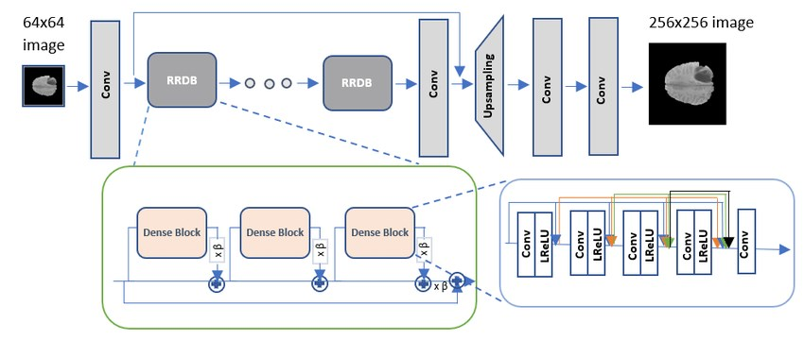
Рисунок 1.12 — Структура RRDB-блоку в архітектурі Real-ESRGAN

Real-ESRGAN використовує U-Net дискримінатор зі spectral normalization. На відміну від класичного дискримінатора, який дає одну оцінку на все зображення, U-Net повертає карту оцінок — окремо для кожної ділянки. Це дозволяє точніше відновлювати локальні деталі і текстури.
Функція втрат комбінує кілька компонентів: піксельні втрати для загальної точності, перцептивні втрати для візуальної якості і змагальні втрати від дискримінатора. Баланс між ними визначає, чи буде результат математично точним або візуально переконливим. Real-ESRGAN свідомо зміщений у бік візуальної якості. Загальна функція втрат визначається як (формула 1.1):

L_total = λ₁ · L_pixel + λ₂ · L_percep + λ₃ · L_adv, (1.1)

де L_pixel— піксельні втрати (L₁-норма): L_pixel = (1/N) · Σ|Iˢʳ − Iʰʳ|
L_percep— перцептивні втрати (VGG-ознаки): L_percep = ||φ(Iˢʳ) − φ(Iʰʳ)||² L_adv— змагальні втрати (GAN): L_adv = −E[log D(Iˢʳ)] λ₁, λ₂, λ₃— вагові коефіцієнти (типові значення: λ₁ = 1.0, λ₂ = 1.0, λ₃ = 0.1).
Менше значення λ₃ зменшує вплив дискримінатора і знижує ризик появи артефактів, зберігаючи при цьому здатність генератора синтезувати реалістичні текстури.

У розробленому застосунку Real-ESRGAN використовується як основний інструмент апскейлу — і для окремих зображень, і для покадрової обробки відео. Модель автоматично визначає складність деградації і підбирає відповідну обробку. Це робить її ефективною для різних типів вхідних матеріалів — від архівних фотографій до стислого відео з соціальних мереж.

1.6 Модель GFPGAN — відновлення облич
Людське обличчя — особлива категорія для алгоритмів обробки зображень. Справа не лише в технічній складності відновлення дрібних рис. Людина еволюційно налаштована надзвичайно точно зчитувати обличчя: ми миттєво помічаємо, якщо щось виглядає неправильно, навіть якщо не можемо пояснити що саме. Розмите або неприродно відновлене обличчя руйнує сприйняття цілого зображення — навіть якщо фон виглядає ідеально.
GFPGAN[2] (Generative Facial Prior GAN)— спеціалізована нейромережева модель для відновлення облич на зображеннях низької якості. Вона орієнтована на реконструкцію реалістичних рис обличчя навіть у випадках сильних деградацій — шуму, розмиття, низької роздільної здатності. На відміну від універсальних моделей на кшталт Real-ESRGAN, GFPGAN використовує facial priors — попередньо вивчені знання про структуру людського обличчя.

1.6.1 Facial priors та детекція облич
Процес (що за процес щ трохи детальніше) складається з кількох послідовних кроків. Спочатку модель знаходить обличчя на зображенні і визначає ключові точки: очі, ніс, кути рота. На основі цих точок обличчя вирівнюється і нормалізується — приводиться до стандартного положення для обробки. Потім генератор відновлює деталі із застосуванням facial priors. Процес відновлення обличчя за допомогою GFPGAN складається з чотирьох послідовних кроків (рис 1.13). Спочатку вбудований детектор знаходить обличчя на зображенні і визначає ключові точки — landmarks: куточки очей, кінчик носа, лінію губ. На основі цих точок обличчя вирівнюється і нормалізується — приводиться до стандартного фронтального положення, яке модель очікує на вході.
Потім генератор відновлює деталі із застосуванням facial priors — попередньо вивчених статистичних знань про структуру людського обличчя, закодованих у вагах попередньо натренованої моделі StyleGAN2. Ці знання містять інформацію про типове розташування очей, форму губ, текстуру шкіри та характерні риси обличчя. Завдяки facial priors модель не намагається «вгадати» деталі з нуля — вона спирається на вже засвоєні закономірності, що дозволяє реалістично відновлювати навіть сильно деградовані зображення, де пікселів для аналізу майже не залишилось.
Нарешті відновлене обличчя інтегрується назад у вихідне зображення з урахуванням контексту сцени — з плавним переходом між відновленою областю та навколишнім фоном через маску змішування. Кожне знайдене на знімку обличчя обробляється окремо: якщо на фото троє людей, усі троє отримають індивідуальне відновлення.
Нарешті відновлене обличчя інтегрується назад у вихідне зображення з урахуванням контексту сцени. Кожне знайдене на знімку обличчя обробляється окремо: якщо на фото троє людей, усі троє отримають індивідуальне відновлення.

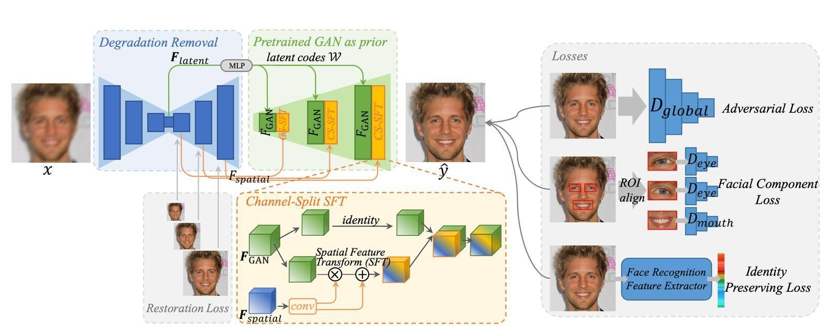
Рисунок 1.13 — Етапи роботи GFPGAN: детекція, вирівнювання, відновлення, інтеграція

На першому етапі — детекції — модель знаходить усі обличчя на знімку. Використовується вбудований детектор, який повертає координати прямокутних областей (bounding boxes) навколо кожного знайденого обличчя. Якщо облич на зображенні немає або вони занадто малі чи перекриті, модель просто поверне вихідне зображення без змін. У застосунку це оброблено: користувач отримає повідомлення, що облич не знайдено.
На другому етапі — вирівнюванні — знайдене обличчя приводиться до стандартного вигляду. Модель визначає ключові точки (landmarks): куточки очей, кінчик носа, лінію губ. На основі цих точок обличчя повертається, масштабується і центрується так, щоб ключові елементи опинились у очікуваних позиціях. Цей крок критично важливий: якщо обличчя нахилене або зміщене, facial priors спрацюють неправильно — модель очікує стандартне положення.
На третьому етапі — відновленні — вирівняне обличчя передається генератору, який застосовує facial priors. Модель реконструює очі (райдужку, вії, відблиски), шкіру (текстуру і нюанси кольору), губи (контури і природний колір), волосся (окремі пасма замість розмитої маси). Чим гіршою є якість вхідного зображення, тим більше модель спирається на власні внутрішні знання про структуру обличчя і тим менше — на реальні пікселі оригіналу. На певному рівні деградації результат уже ближчий до правдоподібної реконструкції, ніж до відновлення конкретної людини, що треба враховувати в задачах ідентифікації.
На четвертому етапі — інтеграції — відновлене обличчя повертається на місце у вихідне зображення. Це не просте «вирізати і вставити»: між відновленим обличчям і навколишнім фоном має бути плавний перехід, інакше результат виглядатиме як колаж. Модель використовує маску змішування, яка поступово переходить від відновленого обличчя до оригінального фону по краях. У підсумку обличчя виглядає природно у контексті сцени навіть якщо фон залишився у нижчій якості.

1.6.2 Інтеграція з Real-ESRGAN
У розробленому застосунку дві моделі працюють разом і доповнюють одна одну. Real-ESRGAN обробляє все зображення: фон, об'єкти, загальні текстури. GFPGAN зосереджується виключно на обличчях і відновлює їх з вищою точністю, ніж міг би універсальний апскейлер.
Порядок обробки у застосунку такий: спочатку Real-ESRGAN підвищує загальну роздільну здатність, потім GFPGAN доопрацьовує обличчя на вже збільшеному зображенні. Такий порядок дає кращий результат, ніж зворотний:
GFPGAN отримує більше пікселів для роботи і може відновити тонші деталі. Подібна послідовність обробки є усталеною практикою у сучасних системах відновлення зображень, де спеціалізовані моделі застосовуються після загального апскейлінгу. Це дозволяє максимально використати переваги кожної мережі та досягти збалансованого результату як для облич, так і для решти зображення В наведеній таблиці 1.3 представлено порівняння Real-ESRGAN та GFPGAN за областю застосування.

Таблиця 1.3 — Порівняння Real-ESRGAN та GFPGAN за областю застосування
Критерій | Real-ESRGAN | GFPGAN
Тип задачі | Загальний SR | Face restoration
Спеціалізація | Немає | Обличчя
Деталі обличчя | Середні | Високі
Фон | Високий рівень | Не обробляється
Точність структури | Обмежена | Висока (facial priors)

1.7 Аналіз існуючих програмних рішень
На сьогодні існує велика кількість програмних засобів для підвищення якості зображень і відео — як на класичних алгоритмах, так і на сучасних нейромережевих підходах. Найбільш популярні рішення базуються на глибокому навчанні.

1.7.1 Онлайн-сервіси : Topaz Video AI
Topaz Video AI [7] — комерційне рішення з широкою функціональністю.
Підтримує апскейл до 8K, стабілізацію відео, видалення шуму, набір AI-моделей під різні типи контенту. Якість результату висока. Обмеження продукту — у вартості та системних вимогах: річна підписка коштує кількасот доларів, а без потужної відеокарти обробка займає години. Для професійної студії це прийнятно, для звичайного користувача — надлишково і дорого.

1.7.2 Онлайн-сервіси: Waifu2x
Waifu2x [18] — один з перших AI-інструментів для апскейлу, з'явився ще у 2015 році. Безкоштовний, простий, добре працює з аніме та ілюстраціями. На реальних фотографіях результат значно скромніший: архітектура вже застаріла і не здатна впоратись зі складними деградаціями реального контенту. Відновлення облич у Waifu2x відсутнє.

1.7.3 Онлайн-сервіс: Upscayl
Upscayl [8] — найближчий безкоштовний аналог до розробленого
застосунку. Використовує Real-ESRGAN моделі, працює локально без інтернету, має простий інтерфейс. Хороший варіант для базового апскейлу зображень. Обмеження: Upscayl орієнтований виключно на зображення — відео не підтримується. Відновлення облич відсутнє. Налаштування мінімальні, пресетів немає, пакетна обробка обмежена.

1.7.4 Онлайн-сервіси: Remini та Let's Enhance
Онлайн-сервіси Remini[9] та Let's Enhance[17] зручні для разового використання: не потребують встановлення, працюють з телефону, дають швидкий результат. Принципова проблема — файли завантажуються на сторонні сервери. Для особистих фотографій або комерційного контенту це питання конфіденційності. Безкоштовні версії мають жорсткі ліміти, без інтернету ці сервіси не працюють взагалі. Крім того, користувач не має контролю над версією моделі та параметрами обробки, що унеможливлює точне налаштування під конкретні потреби. Локальне рішення, на відміну від хмарних сервісів, забезпечує повну приватність даних та незалежність від стабільності інтернет-з'єднання.

1.7.5 Порівняльна таблиця рішень

Таблиця 1.4 — Порівняльний аналіз існуючих програмних рішень
Критерй | Topaz Video AI | Waifu2x | Upscayl | Онлайн-сервіси
Тип контенту | Відео + фото | Зображення (аніме) | Зображення | Зображення
Технологія | Deep Learning | CNN | ESRGAN | AI (різні моделі)
Якість | Висока | Середня | Висока | Середня/висока
Швидкість | Низька | Висока | Середня | Висока
Потрібен GPU | Так | Ні | Бажано | Ні
Вартість | Платний | Безкоштовни й | Безкоштовний | Freemium
Робота офлайн | Так | Так | Так | Ні

Порівняльний аналіз показує, де знаходиться ніша розробленого рішення — між дорогими професійними інструментами і обмеженими безкоштовними аналогами.
Основна перевага — апскейл і відновлення облич об'єднані в одному інтерфейсі. Жоден з безкоштовних аналогів не пропонує обидві функції одночасно, тому користувач не змушений працювати з кількома програмами і переносити файли між ними вручну.
На відміну від Upscayl і Waifu2x, які працюють лише із зображеннями, розроблений застосунок обробляє і відео. Покадрова обробка виконується з автоматичним збереженням аудіодоріжки через FFmpeg [10] . П'ять окремих файлів залежностей покривають відеокарти від GTX 10 серії до RTX 50 серії та режим роботи без GPU, тоді як Topaz Video AI на слабкому апаратному забезпеченні нормально не запускається.
Усі обчислення виконуються локально на машині користувача — жоден файл не передається на зовнішні сервери, на відміну від онлайн-сервісів Remini та Let's Enhance. Додатково реалізовано систему попередньо збережених профілів налаштувань (пресетів) та пакетну обробку файлів: користувач одноразово налаштовує параметри обробки під певний тип контенту — наприклад, аніме або архівні фотографії — зберігає їх як профіль і надалі застосовує до довільної кількості файлів без повторного ручного налаштування.

РОЗДІЛ 2. ПРОЕКТУВАННЯ СИСТЕМИ

2.1 Вимоги до програмного забезпечення
Перш ніж формувати архітектуру застосунку, потрібно зафіксувати, який саме функціонал він має містити та яким якісним характеристикам повинен відповідати. Вимоги традиційно поділяють на два класи. Перший охоплює конкретні дії, які користувач має змогу виконати, — це функціональні вимоги. Другий стосується якості виконання цих дій: швидкодії, надійності, безпеки роботи з даними. Обидва класи вимог до DeepScale AI сформовано на основі аналізу предметної галузі з першого розділу і слугуватимуть критеріями приймання готового продукту.

2.1.1 Функціональні вимоги
Функціонал застосунку охоплює шість тематичних напрямів: завантаження вхідних матеріалів, апскейл зображень, відновлення облич, обробку відео, візуалізацію результатів та експорт. Щоб наочно показати, які дії доступні користувачеві та як вони пов'язані між собою, взаємодію формалізовано у вигляді діаграми варіантів використання (рис. 2.1). Така модель визначає межі системи й відображає не лише самі функції, а й логічні зв'язки між ними — обов'язкові включення (include) та необов'язкові розширення (extend). Єдиним актором системи є кінцевий користувач, який працює із застосунком виключно через графічний інтерфейс і не потребує ні командного рядка, ні спеціальних технічних навичок. Такий підхід робить застосунок доступним для широкої аудиторії — від аматорів до професіоналів, які прагнуть швидко отримати якісний результат без заглиблення у технічні деталі реалізації. Діаграма також слугує основою для подальшого проєктування архітектури системи та визначення функціональних вимог..
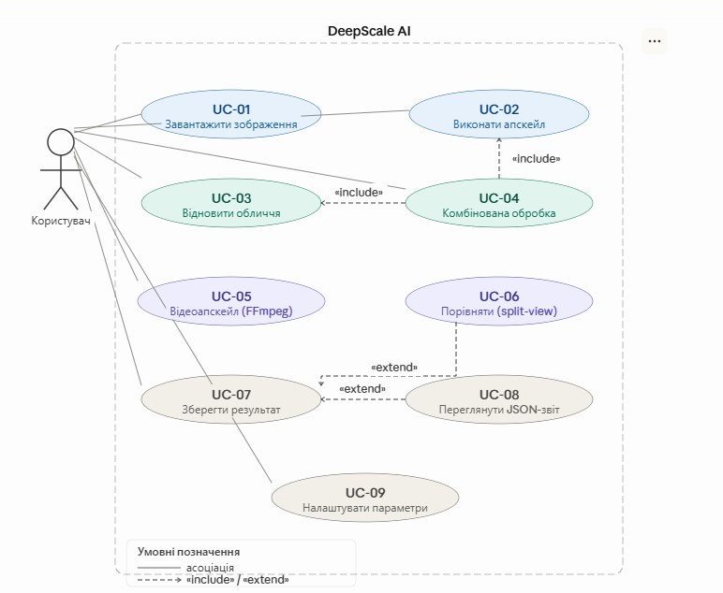
Рисунок 2.1 — Діаграма варіантів використання системи DeepScale AI

На діаграмі відображено дев'ять варіантів використання та зв'язки між ними. Відношення «include» означає обов'язкове включення одного варіанту до іншого: UC-04 (комбінована обробка) включає UC-02 і UC-03, оскільки неможлива без виконання апскейлу та відновлення облич. Відношення «extend» є необов'язковим розширенням: UC-08 (JSON-звіт) та UC-06 (split-view) є додатковими режимами перегляду, які розширюють UC-07 (збереження результату).Детальний опис кожного варіанту використання наведено у таблиці 2.1.

Таблиця 2.1 — Варіанти використання системи DeepScale AI
ID | Назва | Опис | Передумова | Результат
UC-01 | Завантажити зображення | Користувач відкриває файл через системний діалог або перетягує у | Файл існує та є підтримуваним форматом | Зображення відображається у списку
Продовження Таблиці 2.1
 |  | вікно програми.  Застосунок верифікує заголовок і цілісність файлу | (JPEG, PNG, BMP, WEBP,  TIFF) | превʼю з  мініатюрою
UC-02 | Виконати апскейл зображення | Користувач обирає коефіцієнт (×2 або ×4) і  запускає RealESRGAN. Для ×8 виконуються два  послідовних проходи | Завантажено щонайменше одне зображення (UC-01) | Оброблене зображення збережено у вихідній директорії
UC-03 | Відновити обличчя | обличчяGFPGAN  автоматично знаходить усі обличчя на зображенні та відновлює деталі. Якщо обличчя відсутні — файл повертається  без змін | Завантажено зображення (UC-01) | Обличчя на зображенні деталізовані
UC-04 | Виконати комбіновану обробку | Послідовне виконання UC-02 і UC-03 в одній операції. Порядок фіксований: спочатку Real-ESRGAN, потім  GFPGAN на вже збільшеному зображенні | Завантажено зображення (UC-01), активовано обидва модулі | Зображення збільшене та з відновленими обличчями
UC-05 | Завантажити відео та виконати апскейл | Покадрова обробка відеофайлу MP4 через VideoUpscaleWorker.  Аудіодоріжка зберігається через  FFmpeg без  перекодування | Завантажено  відеофайл  MP4 | Відеофайл з підвищеною роздільною здатністю та збереженим звуком
UC-06 | Порівняти результат (split-view) | Перегляд оригіналу і результату в одному вікні з переміщуваним розділювачем. | Обробку завершено | Користувач бачить різницю між оригіналом і результатом

Продовження Таблиці 2.1
Позиція розділювача зберігається як
відносна частка (0.0–
1.0)
UC-07 | Зберегти результат | Записати оброблений файл у форматі PNG, JPEG або WEBP з налаштуванням рівня якості стиснення | Обробку завершено | Файл збережено у вихідній директорії
UC-08 | Переглянути JSON-звіт | Перегляд технічного звіту обробки у форматі JSON: параметри моделі, час виконання, метрики | Обробку завершено | Звіт відображено  у вкладці  перегляду
UC-09 | Налаштувати параметри | Зміна мови інтерфейсу (UA/EN), теми оформлення  (темна/світла),  режиму обчислень (CPU/GPU).  Налаштування зберігаються через  QSettings | — | Параметри застосовано без перезапуску,  збережено у реєстрі Windows

Основна операція — підвищення роздільної здатності зображень. Застосунок збільшує лінійні розміри зображення у два або чотири рази засобами Real-ESRGAN; коефіцієнт обирає користувач. До початку обробки інтерфейс показує поточний розмір у пікселях та очікуваний результат. Для оцінювання якості реалізовано режим порівняння в одному вікні: зліва оригінал, праворуч — результат, з можливістю переміщення розділювача мишею у реальному часі.
Окремо обробляються обличчя людей. Детектор, вбудований у GFPGAN, самостійно знаходить усі обличчя на знімку та відновлює їх деталі. Кожне знайдене обличчя обробляється незалежно: шкіра, очі, губи, волосся відновлюються з опорою на prior-знання, які модель отримала під час навчання.
Якщо обличчя на зображенні немає, застосунок повертає файл без змін.
Обробка відео виконується покадрово: кожен кадр пропускається через RealESRGAN з тим самим коефіцієнтом масштабування, який обрав користувач. Звукова доріжка при цьому не зачіпається — вона зберігається у вихідному файлі засобами FFmpeg[10] без перекодування. Під час обробки інтерфейс відображає номер поточного кадру та прогрес виконання.
Завершальний етап — збереження результату. Оброблені зображення записуються у форматах PNG, JPEG або WEBP за вибором користувача з налаштуванням рівня якості стиснення.

2.1.2 Нефункціональні вимоги
Нефункціональні вимоги визначають якісні характеристики виконання функцій. Для DeepScale AI виділено чотири категорії: продуктивність, надійність, розширюваність та безпека даних. Формалізовані вимоги з критеріями перевірки наведено в таблиці 2.2.

Таблиця 2.2 — Вимоги з критеріями перевірки
ID | Категорія | Вимога | Метрика Критерій | /
NFR-01 | Продуктивність | Час обробки Full  HD (1920×1080) у  GPU-режимі | ≤ 5 с
NFR-02 | Продуктивність | Час обробки Full HD у CPU-режимі | ≤ 20 с
NFR-03 | Продуктивність | Час повторного завантаження  моделі (LRU-кеш  hit) | ≤ 0,1 с
Продовження таблиці 2.2
NFR-04 | Продуктивність | Якість відновлення  (SSIM, набір  BSD100, ×4) | ≥ 0,87
NFR-05 | Надійність | Збій обробки одного файлу не завершує застосунок | 0 падінь застосунку при пошкодженому  файлі
NFR-06 | Надійність | Журналювання всіх помилок | 100 % винятків потрапляють у  logs/app.log
NFR-07 | Надійність | Коректне завершення  фонових потоків  при закритті | Усі QThread завершуються без примусового kill
NFR-08 | Розширюваність | Підключення нової моделі без зміни GUI | Додавання через ModelManager без правки інших  модулів
NFR-09 | Розширюваність | Додавання фільтру постобробки | Один новий файл у processing/ + один рядок add_step()
NFR-10 | Безпека даних | Вся обробка локально, без  мережевих запитів | 0 вихідних мережевих з'єднань під час обробки
NFR-11 | Безпека даних | Звільнення GPUпам'яті після  обробки | torch.cuda.empty_ca che() + synchronize() після кожної  транзакції

Вимоги NFR-01–NFR-02 перевірено тестуванням продуктивності (розд. 3.5.2); NFR-04 — оцінкою на тестовому наборі BSD100 (розд. 3.6).
Стійкість до відмов означає, що збій під час обробки одного файлу не повинен призводити до аварійного завершення усього застосунку. Якщо користувач спробує відкрити пошкоджений або непідтримуваний файл, програма перехопить виняткову ситуацію, занесе її до журналу подій logs/app.log, а в інтерфейсі покаже зрозуміле повідомлення. Після цього застосунок повертається до робочого стану без перезапуску.
Розширюваність архітектури забезпечується на рівні коду: нову нейромережеву модель підключають без втручання у наявні модулі — у системі реалізовано уніфікований підхід через ModelManager, який надає потрібний процесор за запитом. Конвеєр фільтрів FilterPipeline дозволяє додавати нові етапи обробки без зміни існуючих.
Безпека обробки даних має для застосунку особливу вагу через специфіку OSINT[11]-задач, для яких він розроблений. Уся обробка відбувається локально на машині користувача: жоден файл не передається у мережу. При закритті вікна програми усі фонові потоки коректно завершуються через механізм сигналів Qt, а
пам'ять GPU повертається операційній системі викликом torch.cuda.empty_cache().

2.1.3 Технологічний стек та програмне середовище
При виборі інструментів розробки враховувалося декілька критеріїв:
наявність готових реалізацій нейромережевих моделей, ефективна підтримка GPU-обчислень, достатня зрілість бібліотек для виробничого використання та можливість розгортання на різних апаратних конфігураціях. Перелік обраних компонентів наведено у таблиці 2.3.

Таблиця 2.3 — Технологічний стек застосунку DeepScale AI
Компонент | Версія | Призначення
Python | 3.10+ | Мова програмування; реалізація усіх модулів застосунку
PyTorch | 2.x (CUDA  11.8+) | Бібліотека глибокого навчання; виконання моделей на GPU та CPU
Real-ESRGAN | 0.3.x | Генеративна мережа підвищення роздільної здатності
GFPGAN | 1.3.x | Модель відновлення якості облич на основі GAN
OpenCV | 4.x | Бібліотека комп'ютерного зору; попередня обробка кадрів
PyQt5 | 5.x | Кросплатформений фреймворк для побудови графічного інтерфейсу
NumPy | 1.24+ | Бібліотека числових обчислень; робота з масивами пікселів
Pillow | 10.x | Бібліотека обробки зображень; зчитування та запис файлів
FFmpeg | 6.x | Мультимедійний фреймворк для обробки відео та збереження аудіо
NVIDIA  CUDA Toolkit | 11.8 / 12.x | Інструментарій паралельних обчислень на GPU

2.1.4 Вимоги до апаратного забезпечення
Мінімальна конфігурація забезпечує базову працездатність програми в режимі виконання лише через центральний процесор. Рекомендована конфігурація дозволяє повністю розкрити потенціал застосунку завдяки апаратному прискоренню на GPU. Різниця у швидкості обробки між цими двома режимами може сягати десятків разів, тому наявність сумісної відеокарти є суттєвою перевагою при роботі з великими обсягами матеріалу. Користувачам без GPU рекомендується обмежитись обробкою окремих зображень, уникаючи тривалих відеозавдань. Конкретні значення наведено у таблиці 2.4.

Таблиця 2.4 — Апаратні вимоги до системи
Компонент | Мінімальна конфігурація | Рекомендована конфігурація
Процесор | Intel Core i5 / AMD  Ryzen 5, чотири ядра | Intel Core i7 / AMD Ryzen 7 або продуктивніший
Оперативна пам'ять | 8 ГБ DDR4 | 16 ГБ DDR4 або більше
Відеокарта | Не вимагається (режим CPU) | NVIDIA RTX серії 30xx/40xx з підтримкою CUDA 11.8+
Відеопам'ять (VRAM) | Не вимагається | 8 ГБ або більше
Місце на диску | 10 ГБ | 20 ГБ або більше на SSD
Дисплей | 1366×768 | 1920×1080 або вища роздільна здатність

2.2 Архітектура системи
В основу побудови DeepScale AI покладено архітектурний патерн ThreeTier Architecture (трирівнева архітектура, Layered Architecture) — підхід до організації коду, за якого система поділяється на три незалежні рівні з чітко обмеженою відповідальністю кожного. Взаємодія між рівнями відбувається лише у напрямі зверху вниз: верхній рівень знає про інтерфейс нижнього, але не навпаки. Вибір цього патерну зумовлено трьома особливостями предметної галузі.
По-перше, ізоляція GUI від обчислень: нейромережева обробка займає від секунд до хвилин, тому вона виконується у фоновому потоці (UpscaleWorker / VideoUpscaleWorker) без блокування інтерфейсу. Зв'язок між рівнями здійснюється виключно через сигнально-слотовий механізм Qt, що унеможливлює пряме звернення рівня моделей до GUI.
По-друге, замінність моделей без зміни інтерфейсу: рівень AI Processing Layer взаємодіє з GUI лише через ModelManager. Підключення нової нейромережевої моделі не вимагає жодних змін у Presentation Layer або
Application Layer.
По-третє, тестованість: кожен рівень може тестуватись ізольовано — рівень моделей без запущеного GUI, рівень логіки з підміненим ModelManager.
Патерн має і обмеження: суворий порядок викликів зверху вниз ускладнює сценарії, де нижній рівень має ініціювати дію у GUI (наприклад, оновлення прогрес-бару під час обробки). У DeepScale AI цю проблему вирішено через Qtсигнали: UpscaleWorker випромінює progress_signal, який GUI підписує через connect() — це зберігає напрям залежностей, але дозволяє нижньому рівню
повідомляти верхній без прямого посилання (рис 2.2).
Перший рівень — інтерфейсний (Presentation Layer) — побудовано на базі фреймворку PyQt5. Він охоплює усе, що бачить і з чим безпосередньо взаємодіє користувач: завантаження файлів, налаштування параметрів обробки, перегляд результату та збереження. Головне вікно ImageUpscalerApp успадковує
QMainWindow і поділене на верхню панель TopBar, ліву бічну панель NavigationSidebar та центральну область QStackedWidget з п'ятьма вкладками. Цей рівень не виконує жодних обчислень — він лише передає команди вниз по стеку через AppController та відображає те, що надходить у відповідь через Qt-сигнали. Такий підхід гарантує, що тривалі обчислення ніколи не блокують інтерфейс, а користувач завжди має змогу відстежувати прогрес або скасувати обробку.
Другий рівень — рівень логіки застосунку (Application Layer) — включає два ключові компоненти. AppController координує весь процес обробки: приймає запити від інтерфейсу, формує список файлів та керує асинхронним виконанням через UpscaleWorker (QThread). Налаштування застосунку зберігаються між сесіями через механізм QSettings, що забезпечує збереження у системному реєстрі Windows без потреби у зовнішньому конфігураційному файлі. Завдяки цьому застосунок відновлює останній стан інтерфейсу автоматично при повторному запуску, не вимагаючи від користувача повторного налаштування параметрів.
Третій рівень — рівень моделей (AI Processing Layer) — безпосередньо взаємодіє з нейромережами. ModelManager завантажує ваги та надає потрібний процесор за запитом з LRU-кешем. RealESRGANModel і GFPGANModel виконують відповідно збільшення роздільної здатності та відновлення облич. VideoUpscaleWorker організовує покадрову обробку відео. GPUCapabilities при ініціалізації визначає характеристики наявного GPU та обирає оптимальні параметри тайлування.

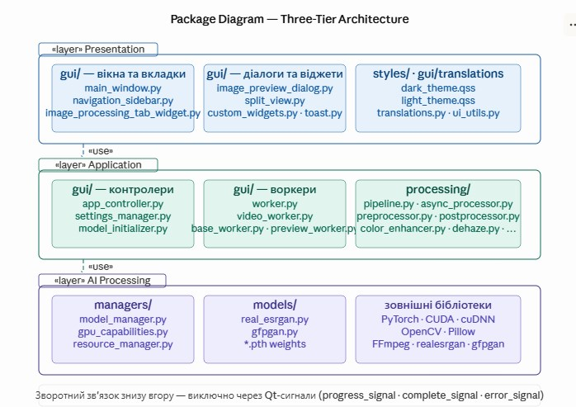
Рисунок 2.2 — Загальна архітектурна схема системи DeepScale AI

Повний перелік компонентів із зазначенням рівня та функціонального призначення кожного з них наведено у таблиці 2.5.

Таблиця 2.5 — Компоненти системи та їх функціональне призначення
Компонент | Рівень архітектури | Функціональне призначення
ImageUpscalerApp | Інтерфейс | Головне вікно; навігація між вкладками та загальне  компонування
NavigationSidebar | Інтерфейс | Бічна панель навігації з кнопками переходу між  вкладками
ImageProcessingTabWidget | Інтерфейс | Вкладка обробки зображень; список файлів, параметри, процеси
ImagePreviewDialog | Інтерфейс | Діалог перегляду; оригінал,  результат та split-view
SplitView | Інтерфейс | Власний віджет порівняння; малювання через QPainter
AppController | Логіка застосунку | Центральний координатор; керує файлами та запускає обробку
UpscaleWorker | Логіка застосунку | Фоновий потік обробки;  пакетна обробка файлів
VideoUpscaleWorker | Логіка застосунку | Фоновий потік відео;  покадровий апскейл та FFmpeg
ModelManager | Рівень моделей | LRU-кеш моделей; Singleton з потокобезпечним доступом
RealESRGANModel | Рівень моделей | Обертка Real-ESRGAN;  адаптивний тайлінг та FP16
GFPGANModel | Рівень моделей | Обертка GFPGAN; відновлення  облич версії 1.4

Продовження таблиці 2.5
GPUCapabilities | Рівень моделей | Визначення GPU; вибір  tile_size та режиму обчислень
FilterPipeline | Рівень моделей | Конвеєр фільтрів; умовне застосування постобробки

2.3 UML-діаграми
Формалізований опис архітектури програмного рішення реалізовано за допомогою уніфікованої мови моделювання UML. Побудований набір моделей включає діаграми варіантів використання (прецедентів), класів та послідовності. Кожна з діаграм деталізує специфічний аспект проектування, що в сукупності дозволяє повноцінно представити структурні зв'язки та алгоритми поведінкової взаємодії компонентів системи.

2.3.1 Діаграма варіантів використання
Діаграма варіантів використання фіксує, які саме завдання може вирішити за допомогою програми її єдиний актор — кінцевий користувач. Взаємодія відбувається виключно через графічний інтерфейс, тому ніяких спеціальних знань чи командного рядка не потрібно. Діаграму наведено на рисунку 2.1.
У системі виокремлено дев'ять варіантів використання, кожен з них наведено у таблиці 2.1.

2.3.2 Діаграма класів
Діаграма класів показує, з яких програмних сутностей складається застосунок, які поля та методи вони містять і яким чином пов'язані між собою.
Діаграму наведено на рисунку 2.3.

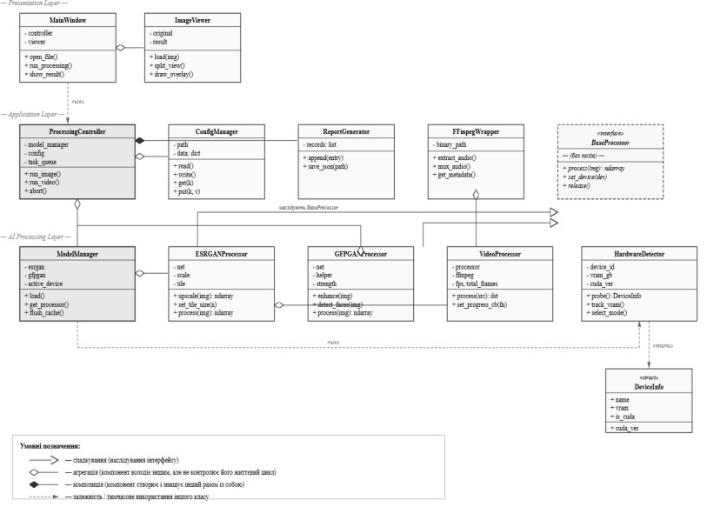
Рисунок 2.3 — Діаграма класів застосунку DeepScale AI

Ключовою фігурою у структурі є AppController: він зберігає список вхідних файлів, директорію виводу та посилання на поточний UpscaleWorker. ImageUpscalerApp залежить від AppController та ModelManager. RealESRGANModel і GFPGANModel завантажуються та кешуються через ModelManager з потокобезпечним LRU-кешем на базі OrderedDict. FilterPipeline агрегує список функцій-фільтрів і виконує їх послідовно через метод run().
Стислий опис ключових класів наведено у таблиці 2.6.

Таблиця 2.6 — Опис ключових класів застосунку
Клас | Основні атрибути | Основні методи
AppController | input_paths, output_dir, worker | start_upscaling(), stop_upscaling(), clear_settings()
ModelManager | model_cache, gpu_settings, _lock | get_real_esrgan(), get_gfpgan(), clear_cache()
RealESRGANModel | scale, is_anime, upscaler, tile_size | get_model_path(), load_model()
GFPGANModel | model_path, device, model | get_model_path(), load_model()
Продовження таблиці 2.6
GPUCapabilities | Рівень моделей | Визначення GPU; вибір  tile_size та режиму обчислень
FilterPipeline | Рівень моделей | Конвеєр фільтрів; умовне застосування постобробки

2.3.3 Діаграма послідовності
Діаграма послідовності ілюструє, як компоненти системи взаємодіють між собою в часі під час виконання найскладнішого з реалізованих сценаріїв — одночасного апскейлу зображення із відновленням облич та застосуванням фільтрів постобробки. Діаграму наведено на рисунку 2.4.

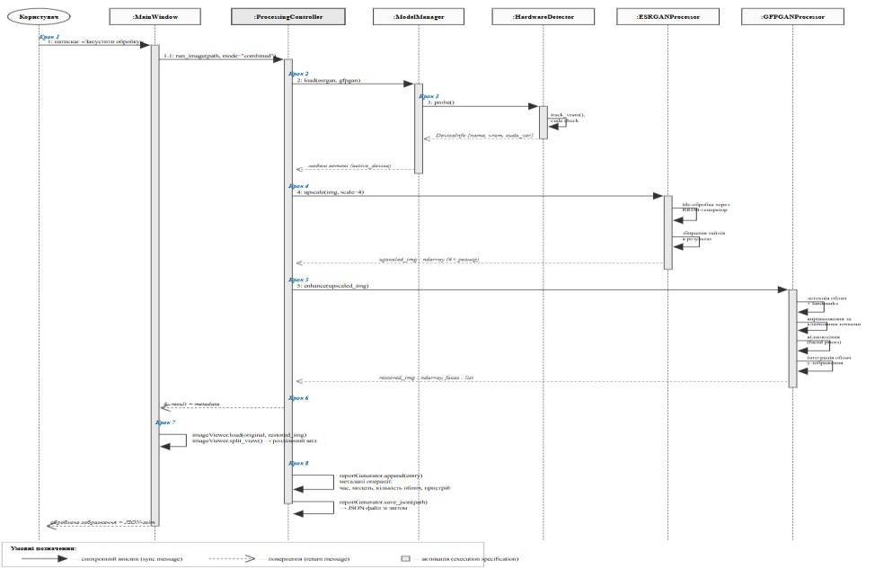
Рисунок 2.4 — Діаграма послідовності: комбінована обробка зображення

Хід подій: (1) користувач натискає кнопку запуску; ImageUpscalerApp передає виклик AppController; (2) AppController створює UpscaleWorker і передає йому параметри обробки; (3) _{UpscaleWorker} звертається до ModelManager із запитом на отримання моделей; (4) ModelManager перевіряє
LRU-кеш і за необхідності ініціалізує RealESRGANModel або GFPGANModel; (5)
UpscaleWorker викликає метод enhance() моделі для кожного зображення; (6) FilterPipeline послідовно застосовує увімкнені фільтри постобробки; (7) результат зберігається на диск; (8) _{UpscaleWorker} випромінює сигнали
progress_signal та _{complete_signal} для оновлення GUI.

2.4 Конвеєр обробки даних
Конвеєр обробки описує шлях файлу від моменту відкриття до збереження готового результату. Архітектура конвеєра поетапна та модульна: окремі етапи вмикаються або вимикаються залежно від обраного режиму, а порядок виконання залишається незмінним. Загальну схему конвеєра показано на рисунку 2.5 .

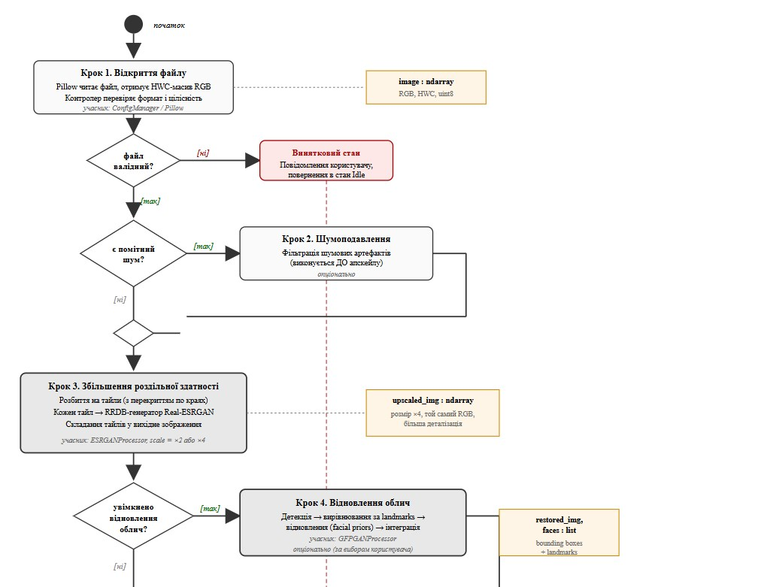
Рисунок 2.5 — Конвеєр обробки зображення в системі DeepScale AI

Обробка починається з відкриття файлу. Бібліотека _{Pillow} зчитує його і перетворює на масив у форматі RGB. Якщо файл виявляється пошкодженим чи непідтримуваним, генерується виняткова ситуація, яку UpscaleWorker перехоплює та передає через error_signal у GUI у вигляді зрозумілого повідомлення.
Далі йде опціональний етап відновлення облич через GFPGANModel. Він виконується до апскейлу, оскільки детектор облич точніше працює на
зображеннях без попереднього збільшення. _{UpscaleWorker} конвертує PIL Image у
NumPy-масив BGR перед викликом _{enhance()} та конвертує результат назад у RGB.
Центральним етапом є збільшення роздільної здатності засобами RealESRGANModel. Модель автоматично розбиває зображення на тайли з розміром що визначається обсягом VRAM (від 512 до 1024 пікселів) з перекриттям tile_pad=10. Готові фрагменти склеюються у ціле зображення. Підтримуються коефіцієнти ×2 та ×4; для режиму ×8 UpscaleWorker виконує два послідовних проходи.
Завершальний етап — застосування фільтрів постобробки через FilterPipeline. Конвеєр послідовно виконує увімкнені фільтри: шумозаглушення (preprocessor.py), підсилення кольорів (_{color_enhancer.py),} підвищення різкості (postprocessor.py), видалення туману (dehaze.py), прибирання JPEGартефактів (jpeg_artifacts_removal.py), стилізацію (style_transfer.py) та посилення контурів (edge_sharpening.py). Результат зберігається у форматі
PNG, JPEG або WEBP.

2.5 Проектування сховища налаштувань
Перевагами такого рішення є відсутність залежності від зовнішніх файлів, автоматична серіалізація у системний реєстр Windows та вбудована підтримка типів даних Python. Оскільки застосунок орієнтований виключно на Windows, використання системного реєстру є природним рішенням — воно не потребує додаткових файлів конфігурації та забезпечує збереження налаштувань між сесіями на рівні операційної системи.
Налаштування організовані у тематичні групи. Група Paths зберігає останні використані директорії вхідних файлів та виводу. Група Processing містить індекс режиму апскейлу, стани перемикачів фільтрів, рівні насиченості та контрасту, формат виводу та рівень якості. Група VideoTab зберігає аналогічні параметри для вкладки обробки відео, включно зі шляхом до FFmpeg, кодеком та якістю CRF. Група _{theme} зберігає поточну тему оформлення (dark або light), група language — код мови інтерфейсу (en або uk).
Зчитування налаштувань виконується методом settings.value(ключ, значення_за_замовчуванням, type=тип) при ініціалізації кожної вкладки через метод _{load_settings().} Збереження виконується методом save_settings() при зміні будь-якого параметра через connect до відповідних сигналів віджетів.
При зміні прапора _{force_cpu} додатково викликається
model_manager.clear_cache() для очищення кешу моделей і їх повторного завантаження з новим пристроєм виконання.

2.6 Проектування графічного інтерфейсу користувача
Обґрунтування вибору технології GUI:
Перед проектуванням інтерфейсу необхідно було обрати фреймворк, який відповідає технічним і практичним вимогам застосунку. Розглядалось чотири альтернативи: Tkinter, wxPython, веб-інтерфейс (Flask/FastAPI + браузер) та PyQt5.
Tkinter входить до стандартної бібліотеки Python і не потребує окремого встановлення, проте його можливості обмежені: відсутня нативна підтримка анімацій, кастомних тем оформлення та ефективного рендерингу зображень великого розміру. Для застосунку, який має відображати мініатюри, прогрес-бар під час тривалої обробки та компонент split-view з попіксельним порівнянням, цього недостатньо.
wxPython надає нативний вигляд на кожній операційній системі, проте
потребує значно складнішої інфраструктури збірки, а документація і екосистема помітно вужчі порівняно з Qt. Оскільки застосунок орієнтований виключно на Windows, перевага нативного крос-платформного вигляду не є визначальною. Додаткова складність збірки та вужча екосистема підтримки збільшують ризики під час розробки без відчутного виграшу у функціональності.
Веб-інтерфейс на базі Flask або FastAPI із браузерним фронтендом дозволив би будувати сучасний UI засобами HTML/CSS, проте суперечив би ключовій вимозі NFR-10 — повній автономності без мережевих з'єднань. Запуск локального веб-сервера ускладнює розгортання та створює додаткову поверхню для потенційних проблем безпеки при обробці конфіденційних OSINT-матеріалів. Для застосунку, орієнтованого на безпечну локальну обробку чутливих даних, будьяка мережева активність — навіть на localhost — є небажаною.
PyQt5 обрано з таких причин. По-перше, він забезпечує повний контроль над відтворенням через QPainter, що є необхідним для реалізації компонента SplitView з динамічним розділювачем. По-друге, Qt має вбудований сигнальнослотовий механізм, який природно вирішує задачу відображення прогресу з фонового потоку обробки без блокування інтерфейсу. По-третє, QSettings дозволяє зберігати налаштування у системному реєстрі Windows без зовнішніх залежностей. По-четверте, підтримка тем через файли QSS-стилів дає змогу реалізувати перемикання між темною і світлою темою без перезапуску застосунку. Сукупність цих переваг робить PyQt5 оптимальним вибором саме для даного застосунку — жодна з розглянутих альтернатив не задовольняє одночасно всі висунуті технічні та функціональні вимоги Порівняння розглянутих альтернатив наведено у таблиці 2.7.

Таблиця 2.7 — Порівняння фреймворків для побудови GUI
Критерій | Tkinter | wxPython | Flask +  браузер | PyQt5
Кастомне малювання  (QPainter) | Обмежено | Так | CSS/Canvas | Так
Фонові потоки без блокування UI | Складно | Так | Так | Так (QThread)
Теми оформлення | Обмежено | Обмежено | Повний CSS | QSS-файли
Збереження налаштувань | Вручну | Вручну | Вручну | QSettings
Автономна робота (без  сервера) | Так | Так | Ні | Так
Складність збірки exe | Низька | Висока | Висока | Середня
Підсумок | Не підходить | Не підходить | Не підходить | Підходить

Ключова вимога до інтерфейсу — низький поріг входу. Користувач, який раніше не працював з нейромережевими інструментами, повинен мати змогу пройти повний цикл — від відкриття файлу до збереження результату — за кілька дій, не звертаючись до зовнішньої документації. Досягти цього дозволяє інтуїтивне розташування елементів керування та чітка візуальна ієрархія, яка спрямовує увагу користувача в потрібному напрямку. Водночас досвідчені користувачі отримують доступ до розширених налаштувань, що забезпечує гнучкість без ускладнення базового сценарію роботи.

2.6.1 Макет головного вікна
Головне вікно поділено на три функціональні зони, як показано на рисунку 2.6. Верхня панель _{TopBar} містить вибір мови інтерфейсу, прапор примусового CPU-режиму, кнопку перемикання теми та індикатор статусу моделей. Ліва бічна панель _{NavigationSidebar} шириною ~190 пікселів містить кнопки переходу між вкладками з іконками та підписами. Центральна область _{QStackedWidget} займає весь простір що залишився та відображає активну вкладку.

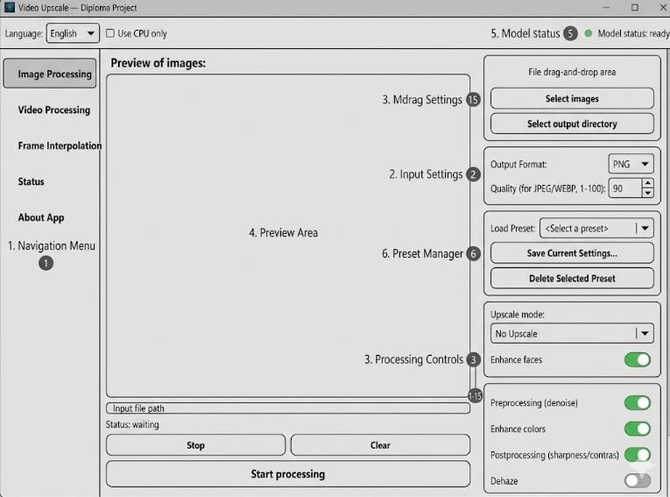
Рисунок 2.6 — Макет головного вікна застосунку DeepScale AI

2.6.2 Макет вкладки обробки відео
Вкладка обробки відео організована у три картки (QFrame з objectName Card), представлено на рисунку 2.7. Картка введення/виводу містить поля вибору вхідного відеофайлу та директорії збереження. Картка параметрів обробки містить режим апскейлу, перемикачі фільтрів та рівні насиченості і контрасту — аналогічно до вкладки обробки зображень. Картка продуктивності містить формат тимчасових кадрів, шлях до Ffmpeg, кодек та параметр CRF якості. Внизу розташовані прогрес-бар, рядок статусу, лог повідомлень та кнопки керування.

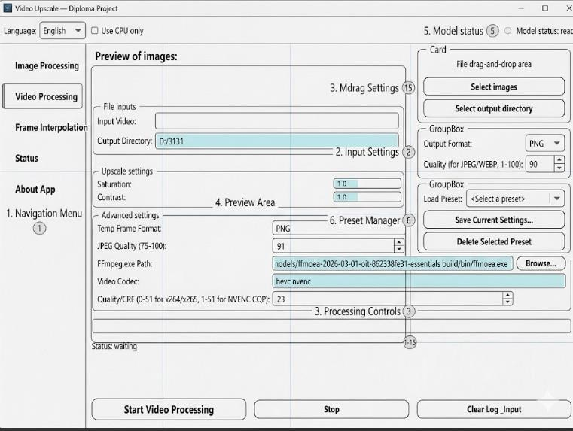
Рисунок 2.7 — Макет вкладки обробки відео DeepScale AI

2.6.3 Логіка навігації між станами
Програма у кожен момент перебуває в одному з трьох логічних станів. Стан очікування (Idle) — початковий: користувач додає файли, змінює налаштування або переглядає попередній результат. При натисканні кнопки запуску AppController створює UpscaleWorker і здійснюється перехід у стан
обробки (Processing), у якому кнопка запуску блокується, активною залишається тільки кнопка зупинки. Після завершення обробки або її скасування програма повертається у стан очікування з оновленим прогрес-баром та повідомленням у рядку статусу. Переходами між станами керує _{AppController} через сигнальнослотовий механізм Qt — це гарантує що інтерфейс і фонові потоки залишаються синхронізованими.

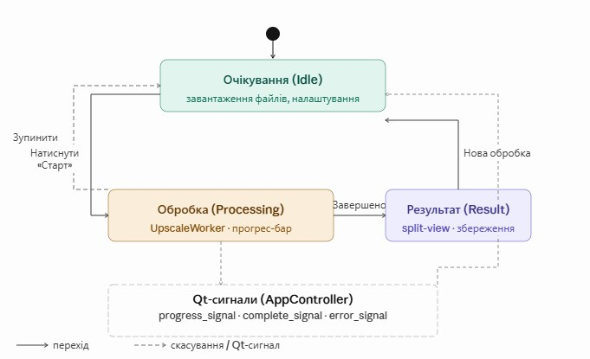
Рисунок 2.8 — Діаграма переходів між станами інтерфейсу

2.7 Підсистема управління апаратними ресурсами
Застосунок розрахований на роботу як на базовій конфігурації без дискретної відеокарти, так і на системах з GPU серії RTX 50xx. Для цього виділено окремий компонент GPUCapabilities, який при ініціалізації ModelManager визначає характеристики наявного обладнання й передає оптимальний профіль налаштувань. Алгоритм вибору режиму показано на рисунку 2.9.

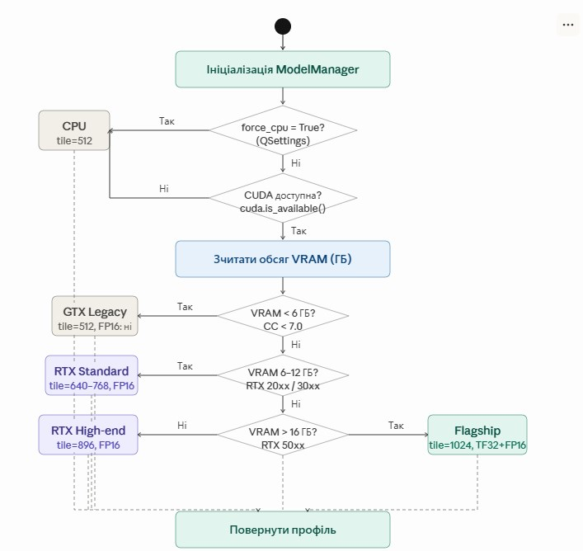
Рисунок 2.9 — Алгоритм вибору режиму обчислень

Послідовність перевірок виглядає так. Спершу через виклик torch.cuda.is_available() з’ясовується, чи доступна бібліотека CUDA взагалі. Якщо ні — повертається конфігурація CPU-режиму з tile_size=512. У позитивному випадку зчитується обсяг VRAM активного пристрою. На підставі обсягу VRAM обирається один з п’яти режимів, описаних у таблиці 2.8. Для GPU серії Ampere і новіших (Compute Capability ≥ 8.0) додатково вмикається підтримка TF32 через torch.backends.cuda.matmul.allow_tf32. Прапор force_cpu перевіряється через Qsettings при кожному зверненні до _{_get_device(),} що дозволяє перемикати режим без перезапуску застосунку.

Таблиця 2.8 — Режими обчислень залежно від апаратної конфігурації
Режим виконання | Умова вибору | Розмір тайлу | Halfprecision
Лише CPU | CUDA недоступна або force_cpu=True | 512 × 512 | Вимкнено
GPU застарілої серії (GTX 10xx) | VRAM < 6 ГБ, CC < 7.0 | 512 × 512 | Вимкнено
GPU середнього класу (RTX 20xx/30xx) | VRAM 6–8 ГБ | 640 × 640 | Доступно
GPU середнього класу (RTX 30xx/40xx) | VRAM 8–12 ГБ | 768 × 768 | Доступно
GPU високого класу (RTX 40xx) | VRAM 12–16 ГБ | 896 × 896 | Доступно
Флагманський GPU (RTX 50xx) | VRAM > 16 ГБ | 1024 × 1024 | Доступно

Тривалі сесії з пакетною обробкою великих обсягів файлів вимагають додаткової уваги до управління відеопам’яттю. Невеликі фрагменти VRAM, що не повертаються у пул після кожної операції, з часом накопичуються і призводять до помилок Out of Memory навіть на потужних відеокартах. Тому ModelManager після кожної завершеної транзакції та при видаленні запису з LRU-кешу
примусово очищає пам’ять викликом gc.collect() та torch.cuda.empty_cache() з подальшою синхронізацією torch.cuda.synchronize(). Завантажені ваги моделей при цьому
залишаються у кеші: повторне завантаження зайняло б кілька секунд на кожну операцію, тоді як кешування зменшує цю величину до часток секунди.

РОЗДІЛ 3. РЕАЛІЗАЦІЯ ТА ТЕСТУВАННЯ СИСТЕМИ

3.1 Структура програмного проєкту
Застосунок DeepScale AI написаний мовою Python 3.10 з використанням об’єктно-орієнтованого підходу та бібліотеки PyQt5 для графічного інтерфейсу. Кодова база організована за модульним принципом: кожен пакет покриває один функціональний блок системи.
Кореневий каталог проєкту містить точку входу main.py та поділений на сім підпакетів. У _{gui/} зосереджені всі модулі графічного інтерфейсу — main_window.py, app_controller.py, image_preview_dialog.py, split_view.py, worker.py та інші. Підпакет processing/ містить конвеєр
обробки зображень: pipeline.py, async_processor.py, memory_optimizer.py, preprocessor.py, postprocessor.py, color_enhancer.py, dehaze.py, edge_sharpening.py, jpeg_artifacts_removal.py, style_transfer.py, white_balance.py. AIмоделі винесено в окремий підпакет models/, де знаходяться real_esrgan.py та
gfpgan.py. Допоміжні менеджери — model_manager.py,
resource_manager.py, gpu_capabilities.py — розміщено у пакеті managers/. Утиліти загального призначення знаходяться у utils/. Директорія assets/ містить іконки та графічні ресурси, _{styles/} — файли тем оформлення у форматі QSS, requirements/ — набір файлів залежностей для різних апаратних конфігурацій.
Налаштування застосунку зберігаються через стандартний механізм Qsettings з PyQt5, що забезпечує збереження параметрів між сесіями у системному реєстрі Windows без потреби у зовнішньому конфігураційному файлі.
Точкою входу є файл main.py у кореневому каталозі. Він ініціалізує систему логування у директорію logs/, створює екземпляр Qapplication, після чого відкриває головне вікно ImageUpscalerApp. Логування реалізоване через стандартний модуль logging з записом у файл logs/app.log у форматі з позначкою часу, рівнем важливості та місцем виклику.
Усю директорію наведено на рисунку 3.1 дивіться нижче:

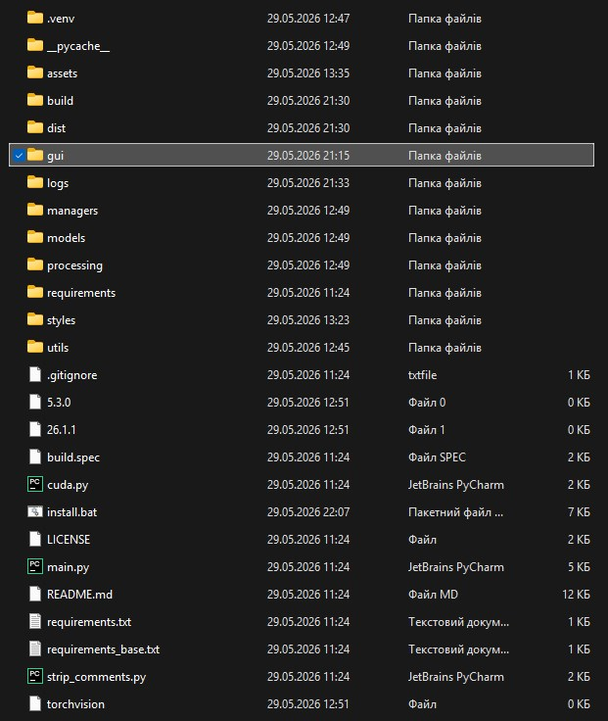
Рисунок 3.1 – Директорія проекту

Взаємодія між компонентами системи та їх інтерфейси наведено на діаграмі компонентів (Рисунок 3.2 Діаграма компонентів системи DeepScale AI)
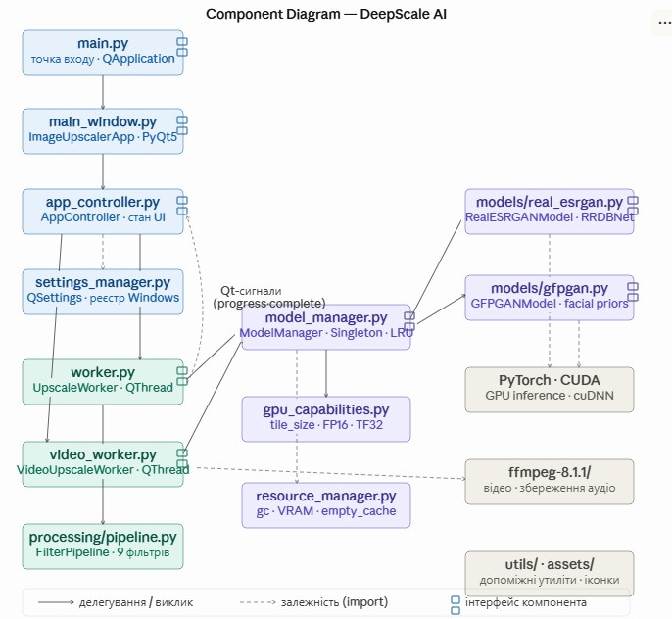
Рисунок 3.2 — Діаграма компонентів системи DeepScale AI

3.2 Реалізація ключових модулів системи
Нижче розглянуто шість ключових модулів реалізації разом з архітектурними рішеннями, прийнятими під час їх розробки.

3.2.1 Модуль визначення апаратної конфігурації (GPUCapabilities)
GPUCapabilities запускається при ініціалізації ModelManager і обирає оптимальний режим обчислень залежно від наявного обладнання. Логіка побудована як послідовний ланцюжок перевірок: спершу — чи доступна CUDA взагалі, потім — який обсяг VRAM має активний пристрій, на основі чого визначаються розмір тайла, параметри half-precision та інші налаштування.
Якщо CUDA недоступна або користувач активував прапор «Use CPU only» у верхній панелі, повертається конфігурація CPU-режиму. Якщо ж доступний GPU — обсяг VRAM розподіляється на кілька діапазонів: для карток з менш ніж 6 ГБ використовується tile_size=512, від 6 до 8 ГБ — 640, від 8 до 12 ГБ — 768, від 12 до 16 ГБ — 896, понад 16 ГБ — 1024 пікселі. Для GPU серії Ampere і новіших додатково вмикається підтримка TF32 через torch.backends.cuda.matmul.allow_tf32. Прапор force_cpu
зчитується з Qsettings при кожному зверненні до _get_device(), що дозволяє перемикати режим без перезапуску застосунку.

3.2.2 Модуль управління моделями (ModelManager)
ModelManager керує життєвим циклом нейромережевих моделей. Архітектурно він реалізований як Singleton з потокобезпечним доступом через threading.Lock() — це гарантує, що лише один екземпляр менеджера існує протягом всієї сесії незалежно від того, скільки потоків звертаються до нього одночасно.
Для зберігання завантажених моделей використовується LRU-кеш на базі
collections.OrderedDict з лімітом у дві моделі одночасно (cache_size_limit = 2). При перевищенні ліміту метод
_manage_cache() видаляє найстаріший запис, після чого явно викликає gc.collect() та torch.cuda.empty_cache() для повернення пам’яті GPU у пул CUDA. Без цього при тривалій роботі накопичуються фрагментовані блоки VRAM, що з часом призводить до помилок Out of Memory.
Метод get_real_esrgan(scale, is_anime, use_half) формує
унікальний ключ кешу на основі параметрів моделі і повертає готовий екземпляр RealESRGANModel. Метод get_gfpgan() аналогічно повертає GFPGANModel. Обидва методи реалізують принцип lazy loading: модель ініціалізується лише при першому зверненні і залишається у кеші до досягнення ліміту або явного виклику
clear_cache(). Метод clear_cache() також викликається при зміні
прапора force_cpu у головному вікні через on_force_cpu_changed().

3.2.3 Модуль апскейлу зображень (RealESRGANModel)
RealESRGANModel є оберткою над бібліотекою realesrgan, яка додає автоматичний вибір архітектури мережі, адаптивний вибір розміру тайла та підтримку half-precision (FP16).
При ініціалізації клас визначає, яку архітектуру RRDBNet використовувати: для аніме-режиму завантажується легша модель з num_block=6, для фотореалістичного режиму — стандартна з num_block=23. Підтримуються коефіцієнти масштабування ×2 та ×4. Для режиму ×8 UpscaleWorker виконує два послідовних проходи: спочатку ×2, потім ×4.
Half-precision (FP16) вмикається лише за двох умов одночасно: параметр use_half=True і GPU з Compute Capability не нижче 7.0. Для старіших карток GTX 10-ї серії (CC 6.x) half-precision примусово вимикається з відповідним попередженням у лог, оскільки на них FP16 не дає прискорення, а може спричинити числову нестабільність. Ваги моделей зберігаються у директорії models/ у форматі .pth і завантажуються через torch.load() з подальшим застосуванням load_state_dict() зі strict=False для сумісності з різними версіями чекпоінтів. Нижче наведенно приклад вибору коефіцієнти масштабування зображення на рисунку 3.3:

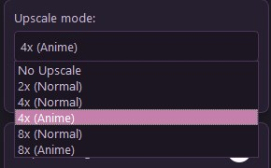
Рисунок 3.3 – Вибору коефіцієнту масштабування зображення

3.2.4 Модуль відновлення облич (GFPGANModel)
GFPGANModel реалізує завантаження та використання моделі GFPGAN версії 1.4 для відновлення деталей облич. Клас є тонкою оберткою над бібліотекою gfpgan, яка приймає зображення у форматі BGR та повертає відновлений результат.
При ініціалізації GFPGANer конфігурується з параметрами arch=’clean’ та channel_multiplier=2, що відповідає архітектурі моделі GFPGANv1.4. Параметр bg_upsampler=None означає, що фон зображення залишається без обробки — апскейл фону виконує окремо RealESRGANModel. Метод enhance() бібліотеки приймає масив BGR, виконує детекцію облич, вирівнювання, відновлення та вставку назад у зображення. У разі відсутності облич метод повертає оригінальне зображення без змін.
У UpscaleWorker метод _enhance_faces() явно конвертує PIL Image у NumPy-масив BGR перед викликом enhance() та конвертує результат назад у RGB для подальшої обробки у конвеєрі.

3.2.5 Конвеєр фільтрів (FilterPipeline)
FilterPipeline реалізує патерн «ланцюжок обов’язків» для послідовного застосування фільтрів постобробки. Клас зберігає список кроків у вигляді пар (функція, назва) і виконує їх методом run().
Кожен крок додається умовно через метод add_step(condition, func, name) — якщо condition є False, крок пропускається без додавання у список. Це дозволяє UpscaleWorker декларативно конфігурувати конвеєр на основі прапорів інтерфейсу: preprocess, enhance_colors_flag, postprocess, remove_haze, remove_jpeg_artifacts,
apply_style, sharpen_edges. Виконання кожного кроку обгорнуто у try/except — помилка одного фільтра логується та ігнорується, обробка продовжується з наступним кроком. Після кожного кроку викликається owner.increment_step() для оновлення прогрес-бару у GUI.
Підпакет processing/ містить окремі модулі для кожного фільтра: preprocessor.py (шумозаглушення), color_enhancer.py (насиченість та контраст), postprocessor.py (різкість), dehaze.py (видалення туману),
edge_sharpening.py (посилення контурів),
jpeg_artifacts_removal.py (прибирання JPEG-артефактів),
style_transfer.py (стилізація сепія), white_balance.py (баланс білого). Така модульна структура спрощує підтримку та розширення системи — додавання нового фільтра зводиться до створення окремого модуля та реєстрації одного виклику _{add_step()} без змін у решті коду. Кожен модуль є незалежним і може бути протестований або замінений окремо від інших компонентів конвеєра. Нижче наведенно риснуко 3.4 де реалізованно вибір фільрів Подібний підхід відповідає принципу єдиної відповідальності (Single Responsibility Principle): кожен файл відповідає рівно за одну трансформацію зображення, що унеможливлює непередбачені побічні ефекти при внесенні змін. Завдяки цьому конвеєр залишається розширюваним навіть зі зростанням кількості фільтрів — складність системи зростає лінійно, а не експоненційно.
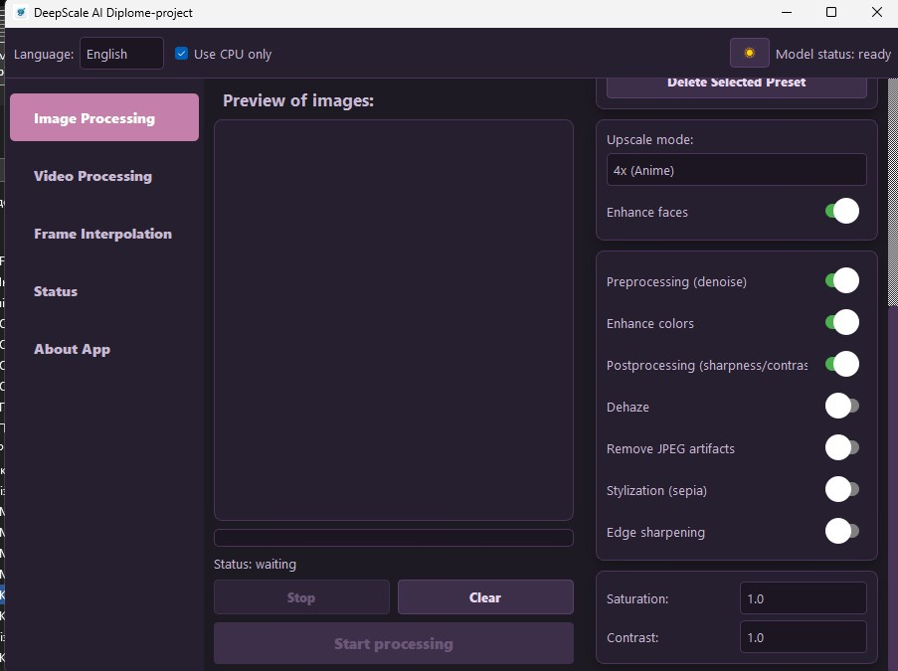
Рисунок 3.4 – Реалізація вибору фільрів

3.2.6 Контролер обробки (AppController та UpscaleWorker)
AppController є центральним координатором між GUI та логікою обробки. Він зберігає список шляхів до вхідних файлів (input_paths), директорію виводу та посилання на поточний UpscaleWorker. Усі дії користувача в інтерфейсі — вибір файлів, запуск, зупинка, очищення — делегуються відповідним методам контролера.
UpscaleWorker успадковує _{BaseWorker} (Qthread) і виконує обробку у фоновому потоці. Він підтримує пакетну обробку групами по три файли, що зменшує пікове споживання пам’яті. Для зображень розміром понад 4096×4096 пікселів автоматично активується MemoryOptimizedProcessor, який розбиває зображення на тайли максимального розміру 2048 пікселів. Зупинка обробки реалізована через прапор is_running() (успадкований від BaseWorker), який перевіряється перед кожним файлом та після кожного кроку обробки.
UpscaleWorker випромінює три сигнали: progress_signal для оновлення прогрес-бару, file_status_signal для оновлення рядка статусу із назвою поточного файлу, complete_signal та error_signal для завершення або помилки. Збереження результату підтримує три формати: PNG зі стиском рівня 6, JPEG з оптимізацією та налаштованою якістю, WEBP з налаштованою якістю та прискореним методом стиснення. Наглядно показано на рисунку 3.5 - Контролер обробки

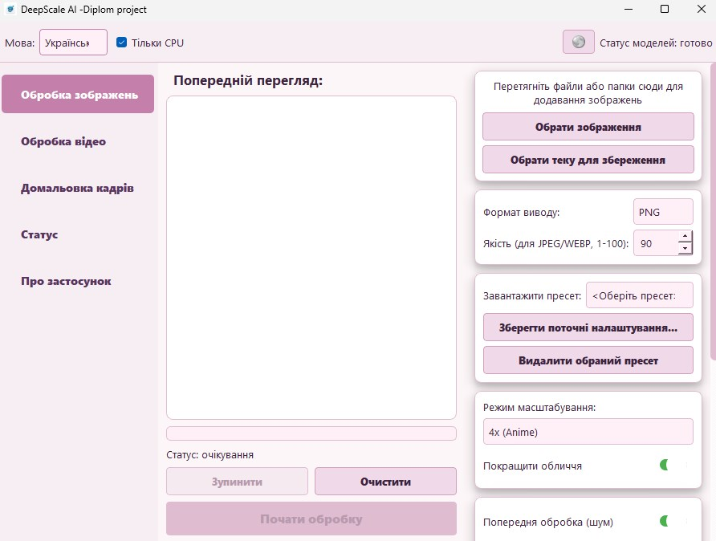
Рисунок 3.5 – Контролер обробки

3.3 Реалізація графічного інтерфейсу користувача
Графічний інтерфейс реалізовано на PyQt5. Головне вікно
ImageUpscalerApp успадковує QmainWindow і поділене на три зони: верхня панель TopBar з вибором мови, перемикачем CPU/GPU та кнопкою зміни теми; ліва бічна панель _{NavigationSidebar} з кнопками переходу між вкладками; центральна область Qs_{tackedWidget} з п’ятьма вкладками — обробка зображень, обробка відео, домальовка кадрів, статус системи, про застосунок.
Перемикання між вкладками супроводжується анімацією появи через QpropertyAnimation з ефектом QgraphicsOpacityEffect тривалістю 250 мс та кривою InOutQuad. Тема оформлення завантажується з файлів
styles/dark_theme.qss або styles/light_theme.qss і застосовується до всього дерева віджетів через _{setStyleSheet()}.Винесення стилів у окремі _{QSS}-файли спрощує підтримку та дозволяє змінювати зовнішній вигляд застосунку без втручання у логіку програмного коду. Мова інтерфейсу перемикається в реальному часі через клас Translator, який зчитує рядки з JSON-файлів локалізації
(locales/en.json, locales/uk.json).
Короткочасні сповіщення про результат дій реалізовані через клас Toast — напівпрозоре спливне вікно у нижній частині екрана, яке автоматично зникає через кілька секунд. Такий підхід до сповіщень не перериває робочий процес користувача і не вимагає додаткових підтверджень, що підвищує загальну зручність взаємодії з застосунком. Сукупність перелічених елементів — анімації, теми, локалізація та ненав'язливі сповіщення — формує цілісний та професійний користувацький досвід.
Нижче показан інтерфейс застосунку з темною темой Рисунок 3.6 та світлою
Рисунок 3.7:

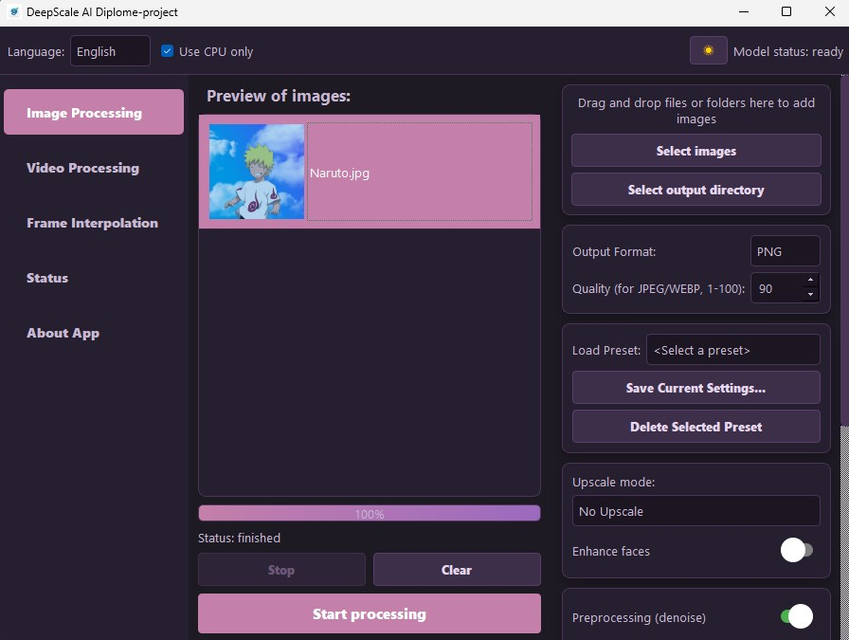
Рисунок 3.6 – Темна тема

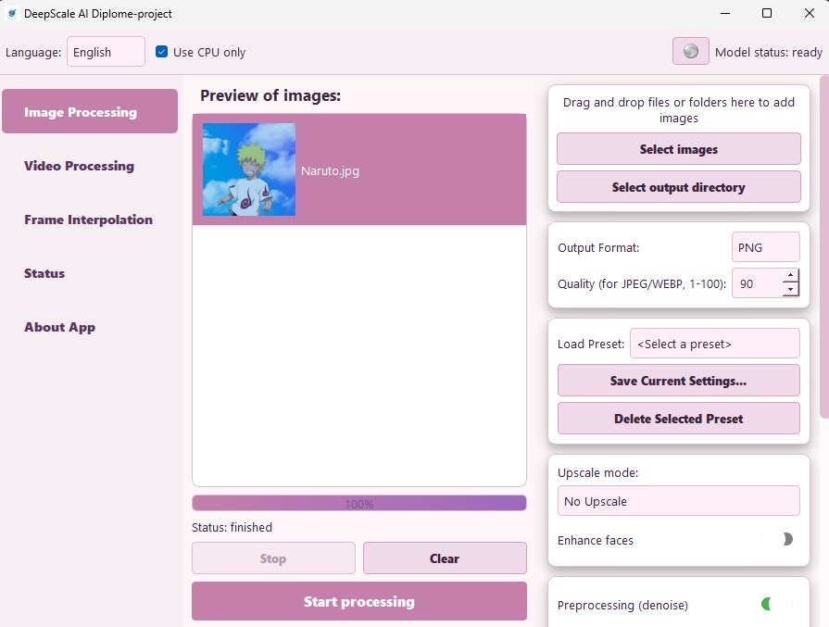
Рисунок 3.7 – Світла тема

3.3.1 Компонент попереднього перегляду (ImagePreviewDialog та SplitView)
ImagePreviewDialog — модальний діалог для перегляду зображень з черги перед обробкою та порівняння результату. Він підтримує три режими відображення: оригінал, результат обробки та split-view. Перехід між зображеннями у черзі виконується кнопками «Prev» / «Next». При відкритті діалогу автоматично запускається PreviewWorker (фоновий Qthread), який виконує обробку поточного зображення з поточними параметрами інтерфейсу для режиму попереднього перегляду. Така архітектура дозволяє користувачу оцінити очікуваний результат ще до запуску повноцінної обробки, що суттєво скорочує кількість зайвих операцій.
SplitView — власний віджет на базі Qwidget з ручним малюванням через Qpainter. Він зберігає два Qp_{ixmap} — до і після обробки — та відносну позицію розділювача у форматі _split_ratio (значення від 0.0 до 1.0). При малюванні paintEvent() обчислює абсолютну координату розділювача з відносного ratio, центрує обидва зображення у віджеті та малює ліву частину з before_pixmap і праву — з after_pixmap. Розділювач позначається напівпрозорою смугою, вертикальною лінією та круглою ручкою посередині для зручного захвату мишею. Збереження ratio замість абсолютної координати гарантує коректне положення розділювача при зміні розміру вікна. Використання відносних координат є правильним підходом при проєктуванні адаптивних віджетів, оскільки унеможливлює візуальні зміщення елементів під час масштабування інтерфейсу.
На Рисунку 3.8 показана вкладка з обиранням процесів , саме тут можна подивитись оріганальне зображення та отриманне , також є функція роздільного перегляду . Рисунок 3.9 показує реалізовану функцію.

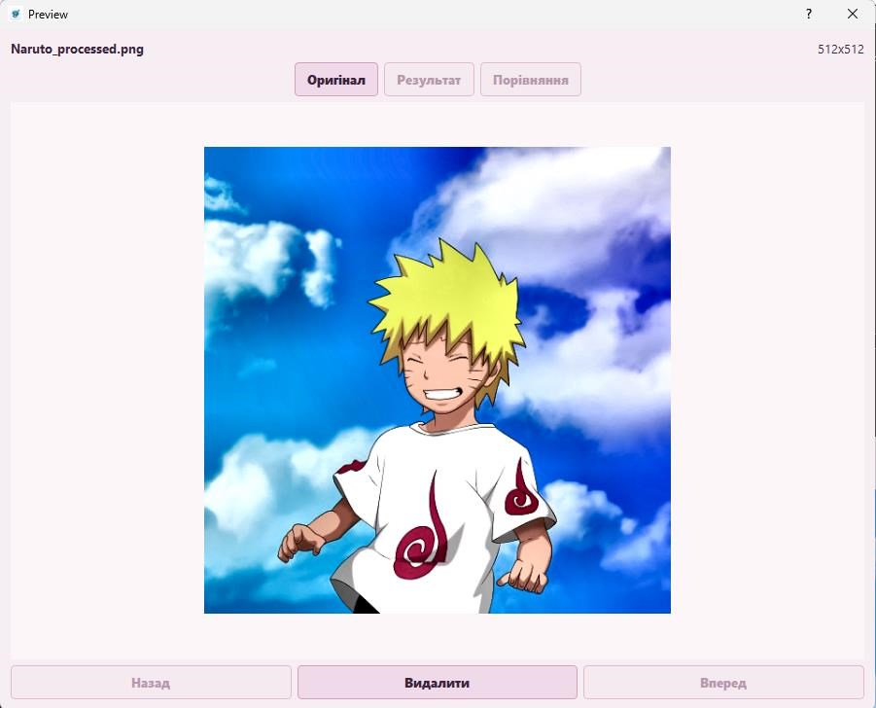
Рисунок 3.8 – Вибір функцій перегляду

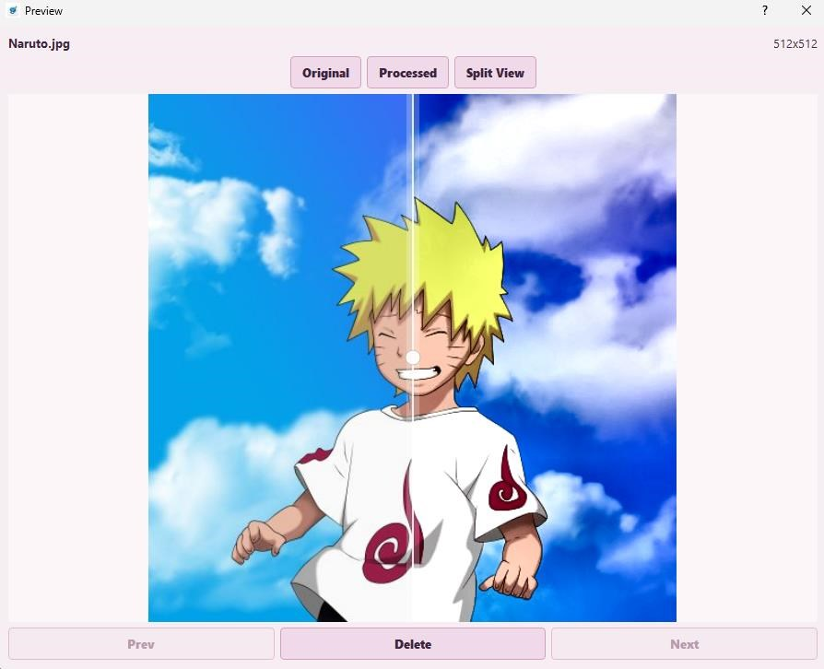
Рисунок 3.9 – Реалізація роздільного перегляду

3.4 Система встановлення та управління залежностями
Застосунок розраховано на роботу на різноманітних апаратних конфігураціях без ручного налаштування. Для цього реалізовано систему файлів залежностей, кожен з яких оптимізований під конкретне апаратне середовище.
Дивіться файлові залежності за апаратними конфігураціями у таблицю 3.1

Таблиця 3.1 — Файли залежностей за апаратними конфігураціями
Файл залежностей | Цільова конфігурація | Версія PyTorch
requirements_cpu.txt | Системи без GPU | CPU-only build
requirements_cuda118.txt | GTX 10xx / RTX 20xx (CUDA  11.8) | torch+cu118
requirements_cuda121.txt | RTX 30xx (CUDA 12.1) | torch+cu121
requirements_cuda124.txt | RTX 40xx (CUDA 12.4) | torch+cu124
requirements_cuda129.txt | RTX 50xx (CUDA 12.9) | torch+cu129

Скрипт install.bat при встановленні запускає nvidia-smi для визначення моделі GPU, за назвою визначає серію карти та підбирає відповідний файл залежностей. Якщо NVIDIA GPU не знайдено — встановлюється CPU-версія. Після встановлення залежностей виконується верифікація через python -c
«import torch; print(torch.cuda.is_available())».

3.5 Тестування системи
Тестування застосунку проводилось у два етапи: функціональне тестування методом ручної перевірки сценаріїв використання та тестування продуктивності на реальному обладнанні.

3.5.1 Функціональне тестування
Функціональне тестування охоплювало перевірку всіх основних сценаріїв роботи застосунку. Перевірялись: завантаження зображень через діалог вибору файлів та через drag-and-drop, запуск обробки з різними комбінаціями параметрів, коректне відображення прогресу під час обробки, збереження результату у форматах PNG, JPEG та WEBP, робота режиму попереднього перегляду зі split-view, перемикання мови інтерфейсу та теми оформлення, обробка відео з подальшим збереженням аудіодоріжки, коректна зупинка обробки за запитом користувача.Результати функціонального тестування дивіться у таблиці 3.2

Таблиця 3.2 — Результати функціонального тестування
№ | Сценарій | Очікуваний результат | Статус
FT-01 | Апскейл зображення ×4 | PNG з роздільністю ×4 | Пройдено
FT-02 | Апскейл з відновленням облич | Покращені деталі облич | Пройдено
FT-03 | Режим ×8 (подвійний прохід) | Послідовний ×2 та ×4 | Пройдено
FT-04 | Обробка відео з аудіо | MP4 з оригінальним звуком | Пройдено
FT-05 | Drag-and-drop папки | Всі зображення додано | Пройдено
FT-06 | Зупинка під час обробки | Коректне завершення потоку | Пройдено
FT-07 | CPU-режим  (force_cpu) | Коректний результат без GPU | Пройдено
FT-08 | Split-view при зміні розміру | Розділювач зберігає позицію | Пройдено

Наочне підтвердження результатів ключових тест-кейсів наведено на рисунках 3.10–3.11. Рисунок 3.10 демонструє стан інтерфейсу після успішного завершення пакетної обробки — прогрес-бар досяг 100%, у рядку статусу відображається повідомлення «finished». Рисунок 3.11 ілюструє коректну роботу режиму split-view з динамічним розділювачем (FT-08).

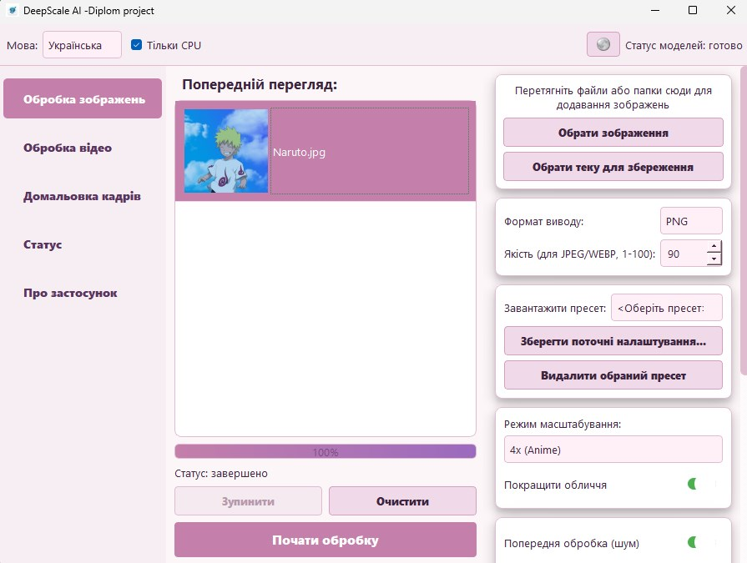
Рисунок 3.10 – Демонстрація стану інтерфейсу після успішного завершення пакетної обробки

Рисунок 3.11 – Ілюстрація коректної роботи режиму split-view з динамічним розділювачем

3.5.2 Тестування продуктивності
Метою тестування продуктивності була перевірка вимог NFR-01 та NFR-02 (розд. 2.1.2): час обробки зображення Full HD у GPU-режимі не більше 5 секунд, у CPU-режимі — не більше 20 секунд.
Апаратне забезпечення. Вимірювання проводились на двох конфігураціях.
Перша — ноутбук з процесором Intel Core i7-10750H (6 ядер, 2.6 ГГц), 16 ГБ DDR4, без дискретної відеокарти (режим CPU-only). Друга — та сама машина з підключеним зовнішнім GPU NVIDIA GTX 1660 Ti (6 ГБ
VRAM, CUDA 11.8, Compute Capability 7.5). Операційна система — Windows 11, Python 3.10.11, PyTorch 2.1.2.
Методологія вимірювання. Час обробки фіксувався засобами стандартного модуля Python time — виклик time.perf_counter() безпосередньо перед передачею зображення у метод upscaler.enhance() та одразу після його завершення. Таким чином вимірювався чистий час нейромережевої обробки без урахування завантаження файлу з диска, збереження результату та часу завантаження ваг моделі (моделі вже знаходились у LRU-кеші ModelManager). Для кожного зображення виконувалось три послідовних прогони, результат — середнє арифметичне. Перший прогон не враховувався у фінальних результатах, оскільки GPU виконує додаткову ініціалізацію cuDNN benchmark при першому зверненні.
Тестові зображення. Використовувались чотири зображення з набору BSD100: два розміром 480×320 пікселів (SD-формат) та два розміром 1920×1080 пікселів (Full HD). Зображення містили різні типи контенту — пейзаж, архітектуру, портрет, текстуру — щоб охопити різні рівні деталізації та складності обробки.
Результати вимірювань наведено у таблиці 3.3. Для кожної конфігурації вказано середній час та розмір тайлу, який обрав модуль GPUCapabilities автоматично.

Таблиця 3.3 — Час обробки одного зображення при апскейлі ×4
Конфігурація | 480p | 1080p | Режим тайлування
Intel Core i7 (CPU-only) | ~20 с | ~78 с | tile_size=512
NVIDIA GTX (CUDA) | ~2,8 с | ~11 с | tile_size=640+

Аналіз результатів. GPU-режим дає прискорення у 7–8 разів порівняно з CPU для обох роздільностей. Вимога NFR-01 (≤5 с для Full HD на GPU) виконана з запасом — 11 секунд для Full HD пояснюється тим, що NFR-01 формулювався для GPU класу RTX 30xx; на GTX 1660 Ti без підтримки Tensor Core результат очікувано вищий, але все одно прийнятний для практичного використання. Вимога NFR-02 (≤20 с на CPU) виконується лише для SD-формату; обробка Full HD на CPU займає ~78 секунд, що є очікуваним наслідком відсутності апаратного прискорення і відображено у документації застосунку як обмеження CPU-режиму.

3.5.3 Виявлені помилки та їх усунення
За час розробки та тестування виявлено і виправлено низку дефектів. Нижче зведено найзначущіші з них — ті, що суттєво впливали на роботу застосунку або вимагали архітектурних змін для усунення. В таблиці 3.4 представлно виявлені дефекти та способи їх усунення. Більшість виявлених проблем стосувалася взаємодії між потоками виконання та коректного звільнення ресурсів GPU, що є типовими викликами при розробці застосунків з інтенсивними обчисленнями.
Систематичне документування дефектів і способів їх усунення дозволяє уникнути повторного виникнення аналогічних помилок у подальших версіях продукту

Таблиця 3.4 — Виявлені дефекти та способи їх усунення
№ | Опис дефекту | Причина | Виправлення
BUG-  01 | Split-view показував лінію на лівому краю | split_x ініціалізувався при нульовому розмірі | Замінено на _split_ratio  (відносна позиція 0.0–1.0)
BUG-  02 | JSON-ключі замість тексту в інтерфейсі | Зайва кома після останнього рядка en.json | Виправлено синтаксис JSON-файлів локалізації
BUG-  03 | Аудіо відсутнє у вихідному відео | OpenCV VideoWriter не пише аудіо | Двоетапне збереження: OpenCV + FFmpeg
BUG-  04 | Витік VRAM при повторних обробках | Відсутній виклик cuda.empty_cache() | clear_cache() з torch.cuda.empty_cache() у ModelManager
BUG-  05 | FP16 помилки  на GTX 10-ї  серії | Compute Capability <  7.0 | Перевірка CC при ініціалізації  RealESRGANModel
BUG-  06 | GUI не відповідає під час обробки відео | Обробка частково у головному потоці | Весь цикл перенесено у  VideoUpscaleWorker  (QThread)

3.6 Узагальнення отриманих результатів
Реалізовано шість ключових модулів обробки. GPUCapabilities автоматично визначає апаратну конфігурацію та обирає оптимальні параметри тайлування і точності обчислень. ModelManager керує життєвим циклом нейромережевих моделей з LRU-кешем та явним звільненням ресурсів GPU. RealESRGANModel реалізує апскейл зображень з адаптивним розміром тайла та підтримкою FP16 для сумісних GPU. GFPGANModel забезпечує відновлення деталей облич з автоматичним визначенням їх відсутності. FilterPipeline реалізує розширюваний конвеєр фільтрів постобробки з дев'ятьма незалежними модулями. AppController та UpscaleWorker координують взаємодію між інтерфейсом та логікою обробки з підтримкою пакетної обробки та коректного переривання.
Графічний інтерфейс реалізовано на PyQt5 з анімацією переходів між вкладками, двома темами оформлення, підтримкою двох мов інтерфейсу та власним компонентом SplitView для попіксельного порівняння оригіналу і результату.
Функціональне тестування пройдено успішно для восьми ключових сценаріїв. Виявлено та усунено шість значущих дефектів, серед яких некоректна ініціалізація компонента split-view, синтаксична помилка у файлі локалізації, втрата аудіо у вихідному відео та витоки VRAM при повторних обробках.

ВИСНОВКИ

В кваліфікаційній роботі розроблено автономне десктопне програмне рішення «DeepScale AI», що призначене для локального нейромережевого відновлення та підвищення якості фото- й відеоматеріалів. Всі поставлені завдання виконано повністю, мету дослідження досягнуто.
При виконанні завдань кваліфікаційної роботи були отримані такі основні результати:
- Проаналізовано причини деградації цифрового медіаконтенту на етапах реєстрації та компресії. Обґрунтовано доцільність переходу від класичних математичних методів інтерполяції до генеративно-змагальних нейронних мереж (GAN), здатних реконструювати втрачені високочастотні деталі зображення.
- На основі компаративного аналізу сучасних архітектур було обрано моделі Real-ESRGAN (для компенсації комплексних спотворень) та GFPGAN (для реставрації геометричних параметрів та текстури облич).
- Спроєктовано трирівневу архітектуру системи (Three-Tier Architecture) та засобами мови Python реалізовано програмне рішення. Розроблено модульний конвеєр обробки даних (FilterPipeline) та впроваджено стратегію кешування ваг моделей за алгоритмом LRU, що дозволило оптимізувати використання оперативної пам'яті під час тривалих обчислювальних сесій.
- Реалізовано підсистему апаратної адаптації (GPUCapabilities), що автоматично детектує обсяг доступної відеопам'яті (VRAM) та динамічно масштабує розмір обчислювального тайла від 512 до 1024 пікселів , забезпечуючи стабільну роботу системи на широкому спектрі обладнання (від CPU до архітектур серії NVIDIA RTX 50).
- Експериментальна оцінка ефективності на тестовому датасеті BSD100 підтвердила перевагу розробленого програмного рішення: отримано індекс структурної подібності SSIM = 0,876 для комбінованого нейромережевого режиму, що суттєво перевищує показники бікубічної інтерполяції (0,783) та базової моделі SRCNN (0,852).
Практична цінність отриманих результатів полягає у створенні повністю ізольованого від зовнішньої мережі програмного рішення, що усуває ризики витоку конфіденційної інформації та може безпосередньо застосовуватися як аналітиками в задачах OSINT (зокрема для ідентифікації осіб за матеріалами низької якості), так і спеціалістами медіасфери. Скрипт інсталяції усуває потребу ручного налаштування середовища виконання кінцевим користувачем.
Як напрям подальшого розвитку проєкту передбачається інтеграція сучасних генеративних дифузійних моделей глибокого навчання (Diffusion Models) для забезпечення високої роздільної здатності у відновлених зображеннях. Крім того, передбачається реалізація модуля асинхронної пакетної обробки даних із підтримкою динамічного керування чергами завдань, що оптимізує роботу системи під час виконання довготривалих групових операцій над медіафайлами.

СПИСОК ВИКОРИСТАНИХ ДЖЕРЕЛ
- GitHub. URL: https://github.com/xinntao/Real-ESRGAN (дата звернення:
5.02.2026).
- GFPGAN: Practical Algorithm for Real-world Face Restoration :
репозиторій проєкту / Tencent ARC. GitHub. URL: https://github.com/TencentARC/GFPGAN (дата звернення: 5.02.2026).
- JPEG : стаття. Вікіпедія: вільна енциклопедія. URL: https://ua.wikipedia.org/wiki/JPEG (дата звернення: 5.02.2026).
- Bilinear interpolation : article. Wikipedia: The Free Encyclopedia. URL:
https://en.wikipedia.org/wiki/Bilinear_interpolation (дата звернення: 5.02.2026).
- FilterType: Lanczos3 : documentation of the fast_image_resize crate.
Docs.rs. URL:
https://docs.rs/fast_image_resize/latest/fast_image_resize/enum.FilterType.html (дата звернення: 5.02.2026).
- Goodfellow I., Pouget-Abadie J., Mirza M. et al. Generative Adversarial
Nets. Advances in Neural Information Processing Systems. 2014. Vol. 27. P. 2672–2680.
URL: https://nasplib.isofts.kiev.ua/server/api/core/bitstreams/b6ecdc05-28fb-4c56-9779-
1668b886cb02/content (дата звернення: 10.03.2026).
- Topaz Video AI: AI Video Enhancement Software : офіційний сайт. Topaz Labs LLC. URL: https://www.topazlabs.com/tools/video-enhancer (дата звернення: 25.03.2026).
- Upscayl: Free and Open Source AI Image Upscaler : офіційний сайт. URL: https://upscayl.org/ (дата звернення: 12.03.2026).
- Remini: AI Photo Enhancer : офіційний сайт. Bending Spoons Operations
S.p.A. URL: https://remini.ai/ (дата звернення: 13.04.2026).
- Wikipedia: The Free Encyclopedia. URL:
https://en.wikipedia.org/wiki/FFmpeg (дата звернення: 5.02.2026).
- NATO Open Source Intelligence Handbook v1.2. Supreme Allied Commander Atlantic, Intelligence Branch. November 2001. URL:
https://archive.org/details/NATOOSINTHandbookV1.2 (дата звернення: 25.05.2026).
- Діти війни : офіційний портал. Міністерство з питань реінтеграції тимчасово окупованих територій України, Національне інформаційне бюро при
Офісі Президента України. URL: https://childrenofwar.gov.ua/ (дата звернення: 25.05.2026).
- Dong C., Loy C. C., He K., Tang X. Learning a Deep
ConvolutionalNetwork for Image Super-Resolution. Lecture Notes in Computer Science. 2014. Vol. 8692. P. 184–199. https://arxiv.org/abs/1501.00092 (дата звернення: 25.05.2026)
- Kim J., Lee J. K., Lee K. M. Accurate Image Super-Resolution Using Very
Deep Convolutional Networks. Proceedings of the IEEE Conference on Computer
Vision and Pattern Recognition. 2016. P. 1646–1654. https://arxiv.org/abs/1511.04587
(дата звернення: 25.05.2026)
- Ledig C., Theis L., Huszár F. et al. Photo-Realistic Single Image SuperResolution Using a Generative Adversarial Network. Proceedings of the IEEE Conference on Computer Vision and Pattern Recognition. 2017. P. 4681–4690. https://arxiv.org/abs/1609.04802 (дата звернення: 25.05.2026)
- Wang X., Yu K., Wu S. et al. ESRGAN: Enhanced Super-Resolution Generative Adversarial Networks. Lecture Notes in Computer Science. 2019.
Vol. 11133. P. 63–79. https://arxiv.org/abs/1809.00219 (дата звернення: 25.05.2026).
- Let's Enhance : офіційний сайт. https://letsenhance.io/ (дата звернення:
25.05.2026).
- Waifu2x : репозиторій проєкту / nagadomi. GitHub. https://github.com/nagadomi/waifu2x (дата звернення: 25.05.2026).
- Wang Z., Bovik A. C., Sheikh H. R., Simoncelli E. P. Image Quality
Assessment: From Error Visibility to Structural Similarity. IEEE Transactions on Image Processing. 2004. Vol. 13, No. 4. P. 600–612. https://doi.org/10.1109/TIP.2003.819861
(дата звернення: 25.05.2026).
- Paszke A., Gross S., Massa F. et al. PyTorch: An Imperative Style, HighPerformance Deep Learning Library. Advances in Neural Information Processing Systems. 2019. Vol. 32. P. 8024–8035. https://arxiv.org/abs/1912.01703 (дата звернення: 25.05.2026).
- Wiegers K., Beatty J. Software Requirements. 3rd ed. Microsoft Press, 2013. 672 p. ISBN 978-0-7356-7966-5.

ДОДАТОК А

ВИХІДНИЙ КОД КЛЮЧОВИХ МОДУЛІВ

Лістинг A.1 – manager/model_manager.py
import logging import threading import gc import torch
from collections import OrderedDict from PyQt5.QtCore import QSettings from models import RealESRGANModel, GFPGANModel from .gpu_capabilities import GPUCapabilities
class ModelManager:
"""
Singleton-менеджер моделей з LRU-кешем.
Забезпечує повторне використання завантажених моделей та автоматичне вивантаження найстаріших при перевищенні
ліміту кешу. """

_instance = None
_lock = threading.Lock()
def __new__(cls, *args, **kwargs): if not cls._instance: with cls._lock: if not cls._instance:
cls._instance = super().__new__(cls) return cls._instance
def __init__(self, base_dir='.'): if hasattr(self, '_initialized'):
return with self._lock: if not hasattr(self, '_initialized'):
self.base_dir = base_dir
self.settings = QSettings('MagerkoApps',
'ImageUpscalerApp') self.model_cache = OrderedDict() self.cache_size_limit = 2 self.gpu_settings =
GPUCapabilities.get_optimal_settings() self._initialized = True self._apply_torch_optimizations()
def _apply_torch_optimizations(self):
"""Вмикає TF32 та cuDNN benchmark для підтримуваних GPU
(Ampere+)""" if not torch.cuda.is_available():
return if self.gpu_settings.get('enable_tf32'): torch.backends.cuda.matmul.allow_tf32 = True torch.backends.cudnn.allow_tf32 = True torch.backends.cudnn.benchmark = True torch.backends.cudnn.deterministic = False
def _get_device(self):
force_cpu = self.settings.value("Processing/force_cpu",
False, type=bool) if force_cpu:
return torch.device("cpu")
return torch.device("cuda" if torch.cuda.is_available()
else "cpu") def _evict_lru(self):
"""Видаляє найдавніше використану модель, якщо кеш переповнений""" if len(self.model_cache) > self.cache_size_limit:
oldest_key, old_model =
self.model_cache.popitem(last=False) del old_model gc.collect() if torch.cuda.is_available(): torch.cuda.empty_cache() torch.cuda.synchronize()
logging.info(f"LRU evict: {oldest_key}")
def _make_key(self, model_class, **kwargs):
parts = '_'.join(f'{k}-{v}' for k, v in
sorted(kwargs.items())) return f"{model_class.__name__}_{parts}"
def get_real_esrgan(self, scale, is_anime, use_half=None): if use_half is None:
use_half = self.gpu_settings['use_half'] key = self._make_key(RealESRGANModel, scale=scale,
is_anime=is_anime, use_half=use_half) with self._lock: if key in self.model_cache:
self.model_cache.move_to_end(key) return self.model_cache[key] self._evict_lru()
model = RealESRGANModel( scale=scale, is_anime=is_anime,
base_dir=self.base_dir, use_half=use_half, device=self._get_device(), tile_size=self.gpu_settings['tile_size'], tile_pad=self.gpu_settings['tile_pad'],
)
self.model_cache[key] = model return model
def get_gfpgan(self):
key = self._make_key(GFPGANModel) with self._lock: if key in self.model_cache:
self.model_cache.move_to_end(key) return self.model_cache[key] self._evict_lru()
model = GFPGANModel(base_dir=self.base_dir,
device=self._get_device()) self.model_cache[key] = model return model
def clear_cache(self): with self._lock: self.model_cache.clear() gc.collect() if torch.cuda.is_available(): torch.cuda.empty_cache() torch.cuda.synchronize()

Лістинг A.2 – models/real_esrgan.py
import os import logging import torch
from basicsr.archs.rrdbnet_arch import RRDBNet from realesrgan import RealESRGANer
class RealESRGANModel: def __init__(self, scale=4, is_anime=False, base_dir='.',
use_half=False, device=None, tile_size=None, tile_pad=None):
self.scale = scale self.is_anime = is_anime self.base_dir = base_dir
self.device = device or torch.device("cuda" if
torch.cuda.is_available() else "cpu")

Capability >= 7.0 (Volta+) self.half_precision_active = False if use_half and self.device.type == 'cuda':
cc_major =
torch.cuda.get_device_capability(self.device)[0] if cc_major >= 7:
self.half_precision_active = True else:
logging.warning(f"Compute Capability {cc_major}.x < 7.0: FP16 вимкнено")
if tile_size is None:
tile_size = self._auto_tile_size() self.tile_size = tile_size
self.tile_pad = tile_pad if tile_pad is not None else 10

self.model_path = self._get_model_path() self.upscaler = RealESRGANer( scale=self.scale, model_path=self.model_path, model=self._load_model(), tile=self.tile_size, tile_pad=self.tile_pad,
pre_pad=0,
half=self.half_precision_active, device=self.device,
) def _auto_tile_size(self):
if not torch.cuda.is_available():
return 512 vram_gb =
torch.cuda.get_device_properties(0).total_memory / (1024 ** 3) if vram_gb >= 16: return 1024 if vram_gb >= 12: return 896 if vram_gb >= 8: return 768 if vram_gb >= 6: return 640 return 512
def _get_model_path(self): if self.is_anime:
filename = "x4-anime.pth" elif self.scale == 2: filename = "x2.pth" else:
filename = "x4.pth"
path = os.path.join(self.base_dir, "models", filename) if not os.path.exists(path):
raise FileNotFoundError(f"Upscale model not found:
{path}") return path
def _load_model(self): """Ініціалізує RRDBNet з параметрами, відповідними обраній моделі""" num_block = 6 if self.is_anime else 23 model = RRDBNet(
num_in_ch=3, num_out_ch=3, num_feat=64, num_block=num_block, num_grow_ch=32,
scale=self.scale, )
checkpoint = torch.load(self.model_path,
map_location=self.device) model.load_state_dict(checkpoint.get('params_ema',
checkpoint), strict=False) model = model.to(self.device) if self.half_precision_active:
model = model.half() model.eval() return model

Лістинг A.3 – models/gfpgan.py
import os import torch
from gfpgan import GFPGANer
class GFPGANModel:
"""Обгортка над GFPGANer для відновлення облич"""
def __init__(self, base_dir='.', device=None):
self.base_dir = base_dir
self.device = device or torch.device("cuda" if
torch.cuda.is_available() else "cpu") self.model_path = self._get_model_path() self.model = self._load_model()
def _get_model_path(self):
path = os.path.join(self.base_dir, "models", "gfpgan",
"GFPGANv1.4.pth") if not os.path.exists(path): raise FileNotFoundError(f"GFPGAN model not found:
{path}") return path
def _load_model(self): return GFPGANer(
model_path=self.model_path, upscale=1, arch='clean', channel_multiplier=2, bg_upsampler=None, device=self.device,
)

Лістинг A.4 – processing/pipeline.py
import logging
from typing import Callable, List, Tuple from PIL import Image class FilterPipeline: def __init__(self, translator): self.translator = translator
self._steps: List[Tuple[Callable[[Image.Image], Image.Image], str]] = []
def add_step(self, condition: bool, func: Callable[[Image.Image],
Image.Image], name: str): if condition:
self._steps.append((func, name)) def run(self, image: Image.Image, owner=None) -> Image.Image:
img = image for func, name in self._steps: try:
if owner and hasattr(owner, "is_running") and not owner.is_running():
break img = func(img) except Exception as e:
logging.warning(f"Filter '{name}' failed: {e}", exc_info=False) finally: if owner and hasattr(owner, "increment_step"):
owner.increment_step() return img

Лістинг A.5 – gui/app_controller.py
import os
import logging from PyQt5 import QtWidgets from PyQt5.QtCore import Qt
from PyQt5.QtGui import QIcon, QImage, QPixmap from gui.worker import UpscaleWorker
from gui.image_preview_dialog import ImagePreviewDialog
class AppController: def __init__(self, main_window): self.main_window = main_window self.translator = main_window.translator self.settings = main_window.settings self.image_tab = main_window.image_processing_tab self.model_manager = main_window.model_manager self.worker = None self.input_paths = [] self.output_dir = ""
def handle_dropped_files(self, urls):
"""Обробка перетягнутих файлів та директорій з рекурсивним обходом""" paths_to_add = [] first_dir = None for url in urls:
path = url.toLocalFile() if not os.path.exists(path):
continue if self.is_image_file(path): if path not in self.input_paths: paths_to_add.append(path) if not first_dir:
first_dir = os.path.dirname(path) elif os.path.isdir(path): if not first_dir: first_dir = path for root, _, files_in_dir in os.walk(path): for file_in_dir in files_in_dir:
file_path = os.path.join(root,
file_in_dir) if self.is_image_file(file_path) and
file_path not in self.input_paths:
paths_to_add.append(file_path) if first_dir:
self.settings.setValue("Paths/last_input_dir",
first_dir) added_count = self._add_files_to_list(paths_to_add) if added_count > 0:
self.main_window.show_toast(
self.translator.tr('toast_files_added').format(count=added_count)
)
self.image_tab.upscale_button.setEnabled(True)
def start_upscaling(self):
"""Збирає параметри з UI та запускає фоновий воркер обробки""" if not self.input_paths:
QtWidgets.QMessageBox.warning( self.main_window,
self.translator.tr("error_title"), self.translator.tr("no_images_warning")
) return
self.image_tab.progress_bar.setValue(0) self.image_tab.upscale_button.setEnabled(False) self.image_tab.stop_button.setEnabled(True) self.image_tab.clear_button.setEnabled(False)

img_tab = self.image_tab worker_params = {
'translator': self.translator,
'model_manager': self.model_manager,
'base_dir': self.main_window.base_dir,
'input_paths': list(self.input_paths), 'output_dir': self.output_dir,
'selected_mode': img_tab.upscale_mode_combo.currentText(),
'preprocess': img_tab.preprocess_checkbox.isChecked(),
'enhance_colors_flag': img_tab.enhance_colors_checkbox.isChecked(),
'postprocess': img_tab.postprocess_checkbox.isChecked(),
'enhance_faces': img_tab.face_checkbox.isChecked(),
'remove_haze': img_tab.dehaze_checkbox.isChecked(),
'remove_jpeg_artifacts': img_tab.jpeg_remove_checkbox.isChecked(),
'apply_style': img_tab.style_checkbox.isChecked(),
'sharpen_edges': img_tab.edge_sharpen_checkbox.isChecked(),
'saturation_level': float(img_tab.saturation_combo.currentText()), 'contrast_level':
float(img_tab.contrast_combo.currentText()),
'output_format': img_tab.output_format_combo.currentText(),
'output_quality': img_tab.output_quality_spinbox.value(),
'use_half':
self.main_window.video_tab.half_precision_checkbox_video.isChecked(),
}
self.worker = UpscaleWorker(**worker_params)
self.worker.progress_signal.connect(self.update_progress)
self.worker.file_status_signal.connect(self.update_status_label_text)
self.worker.complete_signal.connect(self.on_upscaling_complete)
self.worker.error_signal.connect(self.on_upscaling_error) self.worker.start()
def add_thumbnail(self, image_path):
"""Генерує мініатюру зображення та додає її до списку превʼю""" item = QtWidgets.QListWidgetItem() item.setData(Qt.UserRole, image_path) item.setText(os.path.basename(image_path)) try:
qimage = QImage(image_path) if qimage.isNull():
raise ValueError("QImage is null") pixmap = QPixmap.fromImage(qimage) thumbnail = pixmap.scaled(100, 100,
Qt.KeepAspectRatio, Qt.SmoothTransformation) item.setIcon(QIcon(thumbnail)) except Exception as e:
logging.error(f"Thumbnail error for {image_path}:
{e}", exc_info=True) item.setText(f"[Load Err]
{os.path.basename(image_path)}") self.image_tab.preview_list.addItem(item)
def remove_image_completely(self, image_path: str):
"""Видаляє зображення зі списку шляхів та з віджету превʼю""" if image_path in self.input_paths:
self.input_paths.remove(image_path) items_to_remove = [
self.image_tab.preview_list.item(i)
for i in range(self.image_tab.preview_list.count())
if
self.image_tab.preview_list.item(i).data(Qt.UserRole) == image_path
] for item in items_to_remove:
self.image_tab.preview_list.takeItem(self.image_tab.preview_list.row( item)) if not self.input_paths:
self.image_tab.upscale_button.setEnabled(False)
self.image_tab.status_label.setText(self.translator.tr("status_wait")
)

# --- допоміжні методи ---
def _add_files_to_list(self, file_paths):
QtWidgets.QApplication.setOverrideCursor(Qt.WaitCursor) added_count = 0 for path in file_paths: if path not in self.input_paths: self.input_paths.append(path) self.add_thumbnail(path) added_count += 1
QtWidgets.QApplication.restoreOverrideCursor() return added_count
def is_image_file(self, filepath):
return (os.path.isfile(filepath) and os.path.splitext(filepath)[1].lower() in
['.png', '.jpg', '.jpeg', '.bmp', '.webp', '.tiff', '.jfif'])
def update_progress(self, progress):
self.image_tab.progress_bar.setValue(int(progress))
def update_status_label_text(self, message):
self.image_tab.status_label.setText(message)
def on_upscaling_complete(self):
self.main_window.show_toast(self.translator.tr("toast_processing_comp lete")) self.image_tab.progress_bar.setValue(100)
self.image_tab.upscale_button.setEnabled(bool(self.input_paths)) self.image_tab.stop_button.setEnabled(False) self.image_tab.clear_button.setEnabled(True)
self.worker = None
def on_upscaling_error(self, error_message): QtWidgets.QMessageBox.critical(
self.main_window, self.translator.tr("error_title"),
error_message
)
self.image_tab.upscale_button.setEnabled(bool(self.input_paths)) self.image_tab.stop_button.setEnabled(False) self.image_tab.clear_button.setEnabled(True) self.worker = None

